

RAFAEL BERMEA ATHAYDE
REPORTE RESIDENCIA PROFESIONAL
PERIODO FEBRERO-JUNIO 2025
ASESOR INTERNO
ING. SERGIO ALAN CADENA
ASESOR EXTERNO
ING. CARLOS EDUARDO TONCHE

“INSTALACION BOMBAS DE CONTROL EQUIPOS BOOSTER PARA IVC”



A mis padres, por ser mi mayor inspiración y apoyo incondicional. Sin su amor, paciencia y sacrificio, este logro no habría sido posible. Gracias por creer en mí incluso cuando yo dudaba.

AGRADECIMIENTOS
Quiero agradecer y mencionar a mis padres Rafaela Athayde Ramírez y Heriberto Bermea Rodríguez por su apoyo confianza y oportunidad en todos mis niveles académicos y hoy día concluyendo mi carrera profesional siempre de la mano de ellos
A mis compañeros con los que compartí, trabaje y me apoye en estos años de carrera profesional. Quienes me alentaron y ayudaron haciendo así una motivación en conjunto para sacar adelante cada semestre
Personal e ingenieros de DESITSA, quienes me permitieron realizar mis residencias profesionales y estuvieron siempre al pendiente para resolver mis dudas y apoyarme en el proceso de mi pasantía.
A todo y cada una de las personas que con cariño me brindaron su amistad y estuvieron al pendiente de mi vida estudiantil. En especial a los que me daban ánimos o se interesaban en saber como estaba durante mi vida en el tecnológico
Mi hermano Heriberto Bermea Athayde. Quien en todos los niveles educativos fue mi ejemplo a seguir. Donde siempre lo mire como un guía, un apoyo y una inspiración para siempre exigirme un poco más, gracias por tus consejos y ayuda incondicional

Rafael Bermea Athayde
Mayo 2025

RESUMEN
Este proyecto consiste en el diseño e implementación de un sistema de control cableado para el arranque y paro de cinco motores asíncronos que accionan bombas hidráulicas en un sistema de enfriamiento industrial. El control se basa en lógica dura (relés y contactores), garantizando operación confiable y fácil mantenimiento, sin depender de automatización programable (PLC).
Funcionamiento clave:
- Encendido: Mediante pulsador de arranque.
- Apagado: Por acción del operador (botón de paro), señal de compuerta cerrada (sensor) o paro de emergencia (botón tipo hongo).
- Indicación visual: Luces de estado para cada bomba.
Características técnicas:
- Alimentación: 480 VAC (motores) y 110 VAC (circuito de control).
- Protecciones básicas: Relés térmicos contra sobrecarga y paro de emergencia.
- Diseño compacto: Gabinete industrial (60×60×30 cm) con ventilación pasiva.
Ventajas:
- Simplicidad y bajo costo: Sin necesidad de PLC o sistemas remotos.
- Robustez: Ideal para entornos industriales con personal no especializado.
- Seguridad: Cumple con funciones críticas de paro ante fallas.
Este sistema está diseñado específicamente para el control de bombas en el sótano del Horno 3, asegurando un suministro continuo y seguro de agua para el proceso de enfriamiento. Su enfoque en confiabilidad y mantenibilidad lo hace una solución eficiente para aplicaciones industriales con requerimientos definidos y sin necesidad de ajustes dinámicos.

INDICE
INTRODUCCION 7
Problemas Para Resolver 9
instalación controlador de bombas en equipo booster 10
1. Alcance del Control 10
2. Seguridad y Protecciones 11
3. Diseño Físico y Mantenimiento 11
4. Eficiencia y Costos 11
5. Compatibilidad y Aplicación 12
Objetivos. 12
Justificación. 13
MARCO TEORICO 14
Descripción general 14
Secuencia de operación (descripción de estación) 14
Power Distribution 14
Power Control 15
Control 16
Layout del sistema 17
Controles de máquina 18
Información general 18
Panel de control 19
CRONOGRAMA DE ACTIVIDADES 20
1. Fase de Diseño e Ingeniería 22
1.1 Revisión de Especificaciones Técnicas 22
1.2 Diseño de Esquemas Eléctricos 22
1.3 Diseño de Gabinete 22
2. Fase de Adquisición 23
2.1 Compra de Materiales 23
2.2 Verificación de Componentes 23
3. Fase de Fabricación 23
3.1 Ensamble de Gabinete 23
4. Fase de Pruebas 24
4.1 Pruebas Funcionales 24
4.2 Pruebas de Seguridad 24
5. Fase de Implementación 24
5.1 Instalación en Sitio 24
5.2 Capacitación 25
6. Fase de Entrega 25
6.1 Documentación Final 25
6.2 Monitoreo Post-Implementación 25
Instrucciones de operación 26
Información general 26
Iniciar y detener la operación en modo normal 27
Procedimiento para iniciar la operación del gabinete eléctrico 27
Procedimiento para detener la operación del gabinete eléctrico 28
Restablecimiento después de un paro de emergencia 29
Solución de problemas 31
Información general 31
Solución de errores con esquemas eléctricos 32
Mantenimiento preventivo 34
Información general 34
Secuencia de mantenimiento preventivo 34
Inspección Visual (Mensual) 34
Limpieza (Trimestral) 35
Pruebas de Funcionamiento (Semestral) 35
Mantenimiento de Seguridad (Anual) 36
Limpiadores requeridos 36
Limpieza de filtros de aire 37
Revisión de anclajes de gabinete 38
Mantenimiento general 40
Información general 40
Limpieza de equipo 40
Revisión de desgaste o estrés de equipos eléctricos 41
Esquemas eléctricos 43
Información general 43
Diagramas eléctricos 45
Power Distribution 45
Power Control 46
Control 47
Abreviaturas de esquemas eléctricos 48
Power Distribution 48
Power Control 48
Control 49
Lista de materiales 50
Lista de materiales eléctricos 50
KAL36150 50
SH203-C40 51
SH202-C10 51
3RV2031-4VA15 52
LC1D40AF7 52
MAPT2P153234 53
9070T300D1 54
OA172LFGS111TXC 54
Lista de materiales de equipo de control 55
AD16-22DS31 55
XB4BS8442 55
LA38 56
Imágenes del equipo 57
MEMORIA DIGITAL 60
Conclusión Personal (Carrera Electromecánica – Conocimientos Adquiridos) 66
Literatura eléctrica adquirida 69
BIBLIOGRAFIA 70

INTRODUCCION
En los sistemas industriales, el control eficiente y seguro de equipos críticos, como las bombas hidráulicas, es fundamental para garantizar la continuidad operativa y prevenir fallas que puedan generar paros no programados. En este contexto, se desarrolla un módulo de control cableado para gestionar el arranque y paro de cinco motores asíncronos que accionan bombas en un sistema de enfriamiento industrial.
El diseño propuesto se basa en lógica dura (relés y contactores), lo que asegura robustez y simplicidad de mantenimiento, evitando la complejidad de sistemas programables como PLCs. Cada motor se controla mediante un circuito independiente que considera tres condiciones de paro: acción del operador (botón de paro), señal de compuerta cerrada (sensor de tubería) y parada de emergencia (botón tipo hongo). Además, se incorporan indicadores luminosos para monitorear el estado de cada bomba en tiempo real.
El sistema opera a 480 VAC para la alimentación de los motores y utiliza un circuito de control a 110 VAC, reduciendo riesgos eléctricos durante operaciones de mantenimiento. El gabinete, con dimensiones compactas (60×60×30 cm), optimiza el espacio sin comprometer la accesibilidad a los componentes.
Esta solución está orientada a entornos donde la confiabilidad y la facilidad de reparación son prioritarias, como en el sótano del Horno 3, donde las bombas cumplen una función crítica en el suministro de agua para enfriamiento. Al prescindir de automatización avanzada, se minimizan costos iniciales y se garantiza compatibilidad con personal técnico no especializado, cumpliendo con los requerimientos de seguridad y operatividad exigidos por el cliente.

Dirección:
Calle Rayón con Ocampo #405 A
Zona Centro
Nava Coahuila, México 26170

Teléfono: [+52] 878 791 3932 / [+52] 878 700 4626
Correo electrónico: ctonche@proyectos.com.mx / cmolina@proyectos.com.mx

Problemas Para Resolver
El diseño e implementación del sistema de control para las bombas del Horno 3 busca solucionar las siguientes problemáticas:
1. Control Manual Ineficiente
- Situación actual: Si el arranque y paro de las bombas dependen únicamente de operadores, existe riesgo de errores humanos (olvido de apagado, secuencia incorrecta).
- Solución: Automatización básica con lógica cableada que permite un funcionamiento seguro y semiautomatizado, integrando sensores y paros de emergencia.
2. Falta de Seguridad en la Operación
- Situación actual: Si no hay protecciones adecuadas, un bloqueo en la tubería (compuerta cerrada) podría dañar las bombas o motores por sobrepresión o trabajo en seco.
- Solución:
  - Detección automática mediante sensores de compuerta (paro al cerrarse).
  - Implementación de paro de emergencia (botón tipo hongo) para cortar energía inmediata.
  - Protección contra sobrecargas (relés térmicos).
3. Desgaste Prematuro de Equipos
- Situación actual: Arranques bruscos (directos a línea) y falta de regulación generan estrés mecánico y eléctrico en motores y bombas.
- Solución:
  - Uso de contactores para manejo adecuado de corrientes de arranque.
  - Aunque no incluye variadores de frecuencia, la lógica evita ciclos innecesarios (ej.: bomba encendida con compuerta cerrada).
4. Falta de Indicación de Estado
- Situación actual: Si no hay retroalimentación visual, los operadores no pueden verificar rápidamente qué bombas están en funcionamiento.
- Solución: Luces piloto (LED o neón) por cada bomba, indicando su estado (ON/OFF).
5. Mantenimiento Complejo y Costoso
- Situación actual: Sistemas basados en PLC requieren personal especializado y software para diagnóstico/reprogramación.
- Solución:
  - Circuitos con componentes electromecánicos estándar (relés, contactores) fáciles de reparar o reemplazar.
  - Diseño modular que permite mantenimiento individual por bomba sin detener todo el sistema.
6. Riesgo Eléctrico
- Situación actual: Circuitos de control a 480 VAC aumentan peligro para técnicos durante intervenciones.
- Solución: Circuito de control a 110 VAC (menor riesgo) con transformador dedicado.

instalación controlador de bombas en equipo booster
Controlar el arranque y paro de un conjunto de cinco motores asíncronos conectados a cinco bombas hidráulicas. Cada una de estas bombas posee, en su tubería, una compuerta con un sensor que detecta si está abierta o cerrada. Por lo tanto, el motor eléctrico permanecerá encendido mientras no se presione el botón de paro de emergencia, el botón de paro, o el sensor no detecte que la compuerta está cerrada.

El diseño del módulo de control para cinco motores asíncronos que accionan bombas hidráulicas en un sistema de enfriamiento industrial presenta las siguientes delimitaciones técnicas y operativas:

1. Alcance del Control
- Control cableado (lógica dura):
  - No incluye automatización programable (PLC, Arduino, etc.), limitando su adaptabilidad a cambios futuros en secuencias o lógicas de operación.
  - La lógica fija (relés, contactores) garantiza simplicidad pero sacrifica flexibilidad en ajustes dinámicos.
- Operación local (no remota):
  - No cuenta con monitoreo remoto (IoT, SCADA) ni registro de datos históricos (consumo, horas de operación).

2. Seguridad y Protecciones
- Protecciones básicas:
  - Incluye paro de emergencia (botón tipo hongo), sensores de compuerta para flujo de agua y protección contra sobrecarga (relés térmicos).
  - Limitación: No detecta fallas como desbalanceo de fases o fugas a tierra (requeriría equipos adicionales como interruptores diferenciales).
- Voltajes de operación:
  - Entrada principal: 480 VAC trifásico (compatible con motores industriales).
  - Circuito de control: 110 VAC (reduce riesgos eléctricos vs. 220/480V, pero exige transformador)

3. Diseño Físico y Mantenimiento
- Gabinetes compactos (60×60×30 cm):
  - Optimiza espacio en pared, pero limita expansiones futuras (ej.: agregar más motores o protecciones).
  - Ventilación pasiva: No incluye ventiladores forzados; depende de la circulación natural de aire.
- Componentes estándar:
  - Contactores, relés y botoneras industriales son fáciles de reemplazar, pero su vida útil está sujeta a desgaste mecánico (vs. electrónica sólida).

4. Eficiencia y Costos
- Ahorro en automatización:
  - Al evitar PLCs o variadores de frecuencia, se reduce el costo inicial, pero se limita la eficiencia energética (ej.: no regula velocidad de motores según demanda).
- Enfoque en confiabilidad:
  - Prioriza simplicidad sobre optimización avanzada, ideal para entornos con personal técnico no especializado.

5. Compatibilidad y Aplicación
- Uso específico:
  - Diseñado exclusivamente para el sistema de enfriamiento de la máquina formadora, no es escalable a otros procesos sin modificaciones.
- Motores asíncronos trifásicos:
  - No soporta motores de corriente directa (DC) o servomotores.

Objetivos.
Ensamblar un gabinete para controlar el encendido y apagado de cinco bombas en el sótano del Horno 3
- Apagar bomba ya sea por usuario (botón de apagado), por señal de válvula cerrada y por paro de emergencia
- Encender bomba por botón de encendido
- Incorporar luz de estado para cada bomba.

Justificación.
El módulo diseñado responde a la necesidad de controlar de forma eficiente y segura el funcionamiento de un conjunto de cinco motores asíncronos que operan bombas hidráulicas para el suministro de agua potable en el enfriador de una máquina formadora. Este equipo es crucial para garantizar la continuidad del proceso productivo, asegurando una operación precisa y confiable de las bombas.
La solución presentada prioriza la seguridad y simplicidad operativa mediante la implementación de lógica cableada y controles locales. La inclusión de botones de arranque, paro, paro de emergencia tipo hongo y la integración de sensores de compuerta en las tuberías otorgan un sistema robusto para evitar daños en los motores o interrupciones inesperadas en el flujo de agua.
Además, al no depender de sistemas activos o comunicación avanzada como PLCs, se asegura un diseño económicamente accesible y de fácil mantenimiento, disminuyendo los tiempos muertos y complejidad técnica para el usuario final.
El gabinete industrial con dimensiones compactas (60x60x30 cm) permite un montaje eficiente en pared, ocupando un espacio reducido sin comprometer la funcionalidad, mientras que la configuración de 440VAC de entrada con salidas trifásicas asegura compatibilidad con los motores utilizados. Los controles operan con un voltaje de 110VAC, optimizando la instalación y simplificando el reemplazo de componentes.
Este proyecto cumple con los requerimientos específicos del cliente y las necesidades de su aplicación, asegurando una operación eficiente y segura en el suministro de agua para el enfríador

MARCO TEORICO
El objetivo de este proyecto es controlar 4 o 5 bombas, correspondientes a las estaciones de bombeo del departamento de Mantenimiento de Servicios. Los gabinetes están equipados con botones de arranque y paro, botones de paro de emergencia e indicadores LED que muestran el estado de cada vía del tablero. Esto permite mantener un control óptimo, tanto eléctrico como visual, del proceso de bombeo en los hornos 3 y 4.

Descripción general
Los gabinetes, ya sean de 4 o 5 vías (es decir, que controlen 4 o 5 motores), cuentan con la misma estructura. Su propósito es facilitar el control de los motores que activan las bombas Booster en las estaciones de bombeo. Cada vía tiene un diseño visualmente amigable y fácil de entender teóricamente, con el apoyo de diagramas eléctricos. Estos gabinetes incluyen los siguientes componentes: interruptor automático, disyuntores, guardamotores, contactores, motores, transformadores, botones de arranque, botones de paro, paros de emergencia, ventiladores e indicadores LED.

Secuencia de operación (descripción de estación)

Power Distribution
En esta sección se detalla el sistema de distribución de potencia eléctrica, responsable de distribuir la energía de alimentación, específicamente de 440VAC. El proceso es el siguiente:
- Interruptor Automático: La energía de 440VAC pasa inicialmente a través del interruptor automático.
- Disyuntor de Protección: Luego, la energía se dirige hacia el disyuntor de protección para salvaguardar el sistema.
- Transformador: El voltaje se reduce a 110VAC mediante un transformador, adaptándose a los requerimientos operativos de los equipos.
- Disyuntor de 2 Polos: Un disyuntor de 2 polos (fusible) se encarga de proteger esta transformación de voltaje.
- Ventiladores: Se incluyen dos ventiladores cuyo propósito es mantener la temperatura óptima de los componentes a través de la ventilación del gabinete.
Este diseño garantiza una distribución eficiente y segura de la energía eléctrica, asegurando el correcto funcionamiento y mantenimiento de los equipos involucrados. [Power Distribution]

Power Control
En esta sección se examina el conjunto de equipos que gestionan el voltaje de alimentación para operar los componentes internos, asegurando una etapa de control eficiente. Para entender la lógica estructural de cada vía, compartida entre las cinco vías existentes, se describen a continuación los componentes y equipos involucrados:
- Interruptor Automático: El voltaje de alimentación se origina en el interruptor automático de la etapa de distribución de potencia.
- Disyuntor de 3 Polos: La energía se encamina hacia un disyuntor de 3 polos, que brinda protección a los equipos ante posibles cortocircuitos.
- Guardamotor: Posteriormente, el voltaje pasa a través de un guardamotor, cuya función es proteger el motor durante los picos de arranque.
- Contactor: Finalmente, el voltaje llega al contactor, que facilita la activación o desactivación del sistema de manera más eficiente.
Este diseño asegura una manipulación precisa y segura del voltaje de alimentación, garantizando el funcionamiento óptimo de los componentes internos y manteniendo una operación de control efectiva. [Power Control]

Control
El diagrama de control proporciona una representación esquemática del funcionamiento del proceso de accionamiento y paro de los motores que controlan las bombas Booster. A continuación, se describen los componentes y su funcionamiento:
- Contacto Normalmente Cerrado: En la primera vía del diagrama, el contacto normalmente cerrado se refiere al paro externo, que se puede controlar mediante un contactor.
- Paro de Emergencia: Se incluye un paro de emergencia, cuyo propósito es detener el motor en caso de ser necesario, garantizando la seguridad del sistema.
- Botón de Paro (Botón Rojo): Este botón está ubicado localmente en la puerta del gabinete y permite detener el motor manualmente.
- Botón de Arranque (Botón Verde): Ubicado junto al botón de paro, este botón permite el arranque del motor. Las terminales 13 y 14 del contactor se utilizan para enclavar la energización del motor correspondiente.
- Indicador LED: El estado del motor se muestra mediante un LED, también ubicado localmente en la puerta del gabinete, proporcionando una indicación visual del estado operativo del motor.
Este diagrama asegura una operación eficiente y segura del sistema de accionamiento y paro de los motores, facilitando el control y supervisión de las bombas Booster. [Control]

Layout del sistema
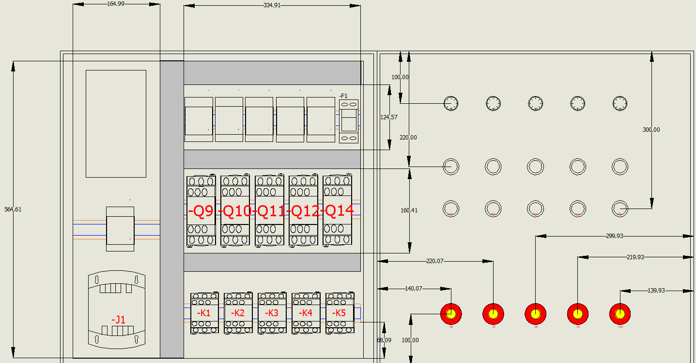
Layout del sistema

El layout de un gabinete eléctrico está cuidadosamente diseñado para asegurar un funcionamiento eficiente y seguro. En primer lugar, el interruptor principal está ubicado en una posición accesible y visible, permitiendo a los operadores cortar la corriente en caso de emergencia. Los disyuntores de 3 polos y 2 polos están dispuestos en fila, proporcionando protección contra sobrecargas y cortocircuitos en diferentes circuitos del sistema. Los guardamotores están instalados para proteger y controlar los motores, asegurando un arranque y funcionamiento adecuado. El transformador se encuentra en una sección dedicada para convertir la tensión a los niveles necesarios para los distintos componentes del gabinete. Los contactores están estratégicamente ubicados para controlar el encendido y apagado de los circuitos principales. El panel de control incluye botones de arranque y paro para cada vía, indicadores LED para mostrar el estado operativo y un botón de paro de emergencia grande y fácilmente accesible para detener todas las operaciones de inmediato en caso de emergencia. Este diseño garantiza que todos los componentes estén organizados de manera lógica y accesible, facilitando tanto el mantenimiento como la operación diaria del sistema.

Controles de máquina

Información general
La manipulación segura del sistema de arranque y paro de los motores que controlan las bombas Booster es fundamental para evitar riesgos eléctricos o mecánicos. A continuación, se detalla la información relevante sobre los componentes que facilitan esta tarea:
Los botones de arranque y paro son dispositivos fundamentales en el control de las bombas. Estos botones permiten al operador iniciar y detener los motores de manera sencilla y segura. Los botones de arranque generalmente están diseñados con un mecanismo de enclavamiento que asegura que el motor no se ponga en marcha accidentalmente. Por otro lado, los botones de paro suelen estar diseñados para detener el motor de inmediato, interrumpiendo el suministro de energía.
Los paros de emergencia son dispositivos críticos en cualquier sistema de control. Estos paros están diseñados para detener el funcionamiento del motor de manera rápida y segura en caso de una emergencia. Están ubicados en lugares estratégicos y son fácilmente accesibles para el operador. Al ser accionados, cortan instantáneamente el suministro eléctrico al motor, evitando posibles daños o accidentes.
Los indicadores LED son componentes clave para la supervisión del estado de los motores. Estos LEDs proporcionan información visual sobre el estado operativo de las bombas. En este caso, los indicadores LED muestran que el sistema se encuentra en funcionamiento. Además, los LEDs pueden mostrar otros estados del sistema, como la activación del paro, o la existencia de una alerta.
La combinación de botones de arranque y paro, paros de emergencia, e indicadores LED asegura que la manipulación del sistema de arranque y paro de los motores se realice de manera segura y eficiente. Estos componentes permiten al operador tener un control total sobre el sistema sin exponerse a riesgos eléctricos o mecánicos. Es esencial que los operadores estén capacitados en el uso adecuado de estos dispositivos para maximizar la seguridad y la eficiencia operativa.

Panel de control
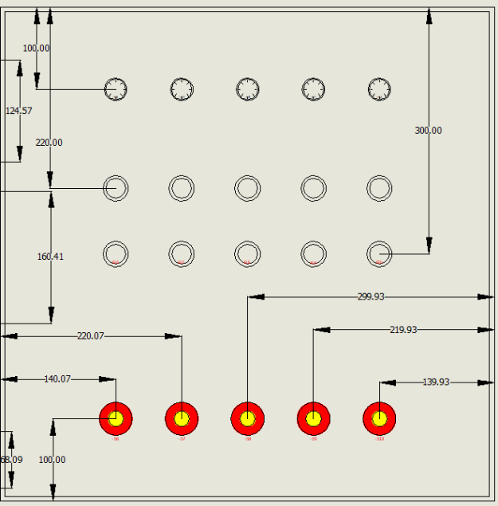
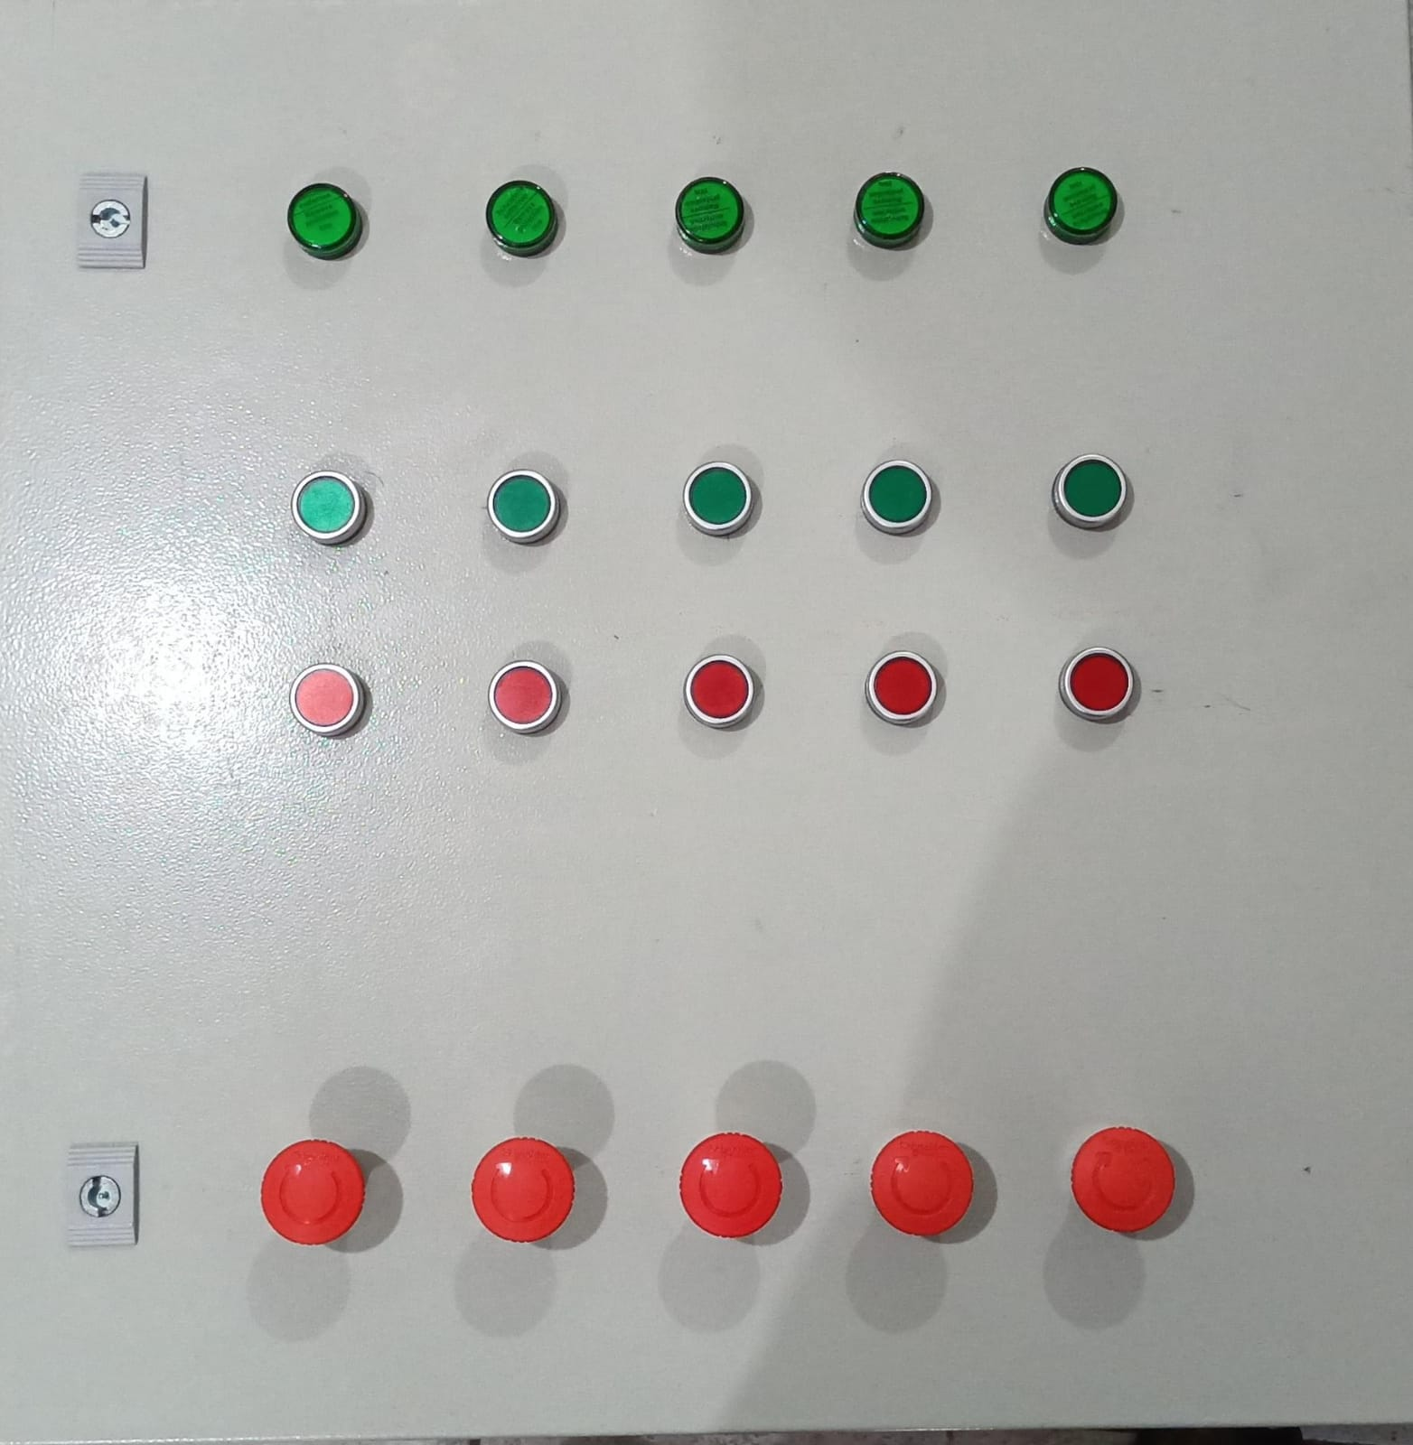
Esquema panel de control
Disposición de panel de control

[Luces de estatus] - Las luces de estatus o indicadores LED en el panel de control sirven para proporcionar información visual inmediata sobre el estado de funcionamiento de las vías. Estas luces en este caso verdes indican que la vía está operando normalmente y que no hay problemas detectados.
[Botones de arranque] - Los botones de arranque en el panel de control son esenciales para iniciar el funcionamiento de las vías. Cada botón de arranque está diseñado para activar una vía específica y garantizar un arranque seguro y controlado del sistema.
[Botones de paro] - Los botones de paro en el panel de control son fundamentales para detener el funcionamiento de las vías de manera segura y rápida.
[Botones de paro de emergencia] - Permite al operador detener el funcionamiento de cada una de las vías de manera instantánea en caso de una emergencia grave o situación de peligro

CRONOGRAMA DE ACTIVIDADES
1. Fase de Diseño e Ingeniería (4 Feb - 28 Feb 20205)
Actividad | Sem 1 (4-7 Feb) | Sem 2 (10-14 Feb) | Sem 3 (17-21 Feb) | Sem 4 (24-28 Feb)
Revisión de especificaciones técnicas
Diseño de esquemas eléctricos
Validación de prototipo virtual
Validación de prototipo virtual

2. Fase de Adquisición (3 Mar - 14 Mar 2025)
3. Fase de Fabricación (17 Mar - 4 Abr 2025)

Actividad | Sem 5 (3-7 Mar) | Sem 6 (10-14 Mar) | Sem 7 (17-21 Mar) | Sem 8-9 (24 Mar-4 Abr)
Cotización y compra de materiales
Recepción y verificación de componentes
Ensamble de gabinete
Instalación eléctrica y cableado

4. Fase de Pruebas (7 Abr - 18 Abr 2025)
5. Fase de Implementación (21 Abr - 2 May 2025)
Actividad | Sem 10 (7-11 Abr) | Sem 11 (14-18 Abr) | Sem 12-13 (21 Abr-2 May)
Pruebas funcionales
Pruebas de seguridad y certificación
Instalación en sitio

6. Fase de Entrega (5 May - 20 Jun 2025)
ACTIVIDAD | Sem 14 (5-9 May) | Sem 15-16 (12-23 May) | Sem 17-20 (26 May-20 Jun)
Capacitación al personal
Documentación final
Monitoreo post-implementación

1. Fase de Diseño e Ingeniería

1.1 Revisión de Especificaciones Técnicas
- Actividades:
  - Analizar documentos de requisitos del cliente (voltaje 440VAC, corriente nominal de motores, secuencia de operación).
  - Identificar normas aplicables (NEC, IEC 61439 para gabinetes eléctricos).
- Entregables:
  - Matriz de requisitos técnicos con parámetros eléctricos (ej.: 40A para contactores LC1D40AF7).

1.2 Diseño de Esquemas Eléctricos
- Actividades:
  - Diagramar en SolidWorks Electrical o AutoCAD Electric:
    - Circuito de potencia (L1, L2, L3 → Q1, Q2 → Transformador J1).
    - Circuito de control (110VAC → Botones S1-S5 → Bobinas de contactores K1-K7).
  - Integrar protecciones (guardamotores 3RV2031-4VA15 para sobrecarga).
- Entregables:
  - Planos eléctricos con lista de materiales (ej.: disyuntores SH203-C40).

1.3 Diseño de Gabinete
- Actividades:
  - Modelar en SolidWorks: Layout de componentes (interruptor Q1, ventiladores FAN1/FAN2).
  - Verificar distancias de seguridad según IEC 61439-1.
- Entregables:
  - Modelo 3D y planos de ensamble (dimensiones: 60x60x30 cm).

2. Fase de Adquisición

2.1 Compra de Materiales
- Actividades:
  - Cotizar componentes críticos:
    - Contactor LC1D40AF7 (Schneider Electric, 40A, bobina 110VAC).
    - Motor MAPT2P153234 (15HP, 440VAC).
  - Validar plazos de entrega con proveedores.
- Entregables:
  - Órdenes de compra con especificaciones técnicas adjuntas.

2.2 Verificación de Componentes
- Actividades:
  - Inspeccionar componentes recibidos:
    - Pruebas dieléctricas en transformador 9070T300D1 (240/480V → 120V).
    - Verificar certificados de calibración para instrumentos.
- Entregables:
  - Reporte de inspección (ej.: resistencia de bobinados en motores).

3. Fase de Fabricación

3.1 Ensamble de Gabinete
- Actividades:
  - Montar componentes en gabinete:
    - Instalar interruptor principal KAL36150 (150A, 600VAC).
    - Fijar contactores en riel DIN (separación mínima 10mm entre ellos).
  - Cableado de potencia (usar conductores THHN 6 AWG para 40A).
- Entregables:
  - Gabinete listo para pruebas, con etiquetado según ANSI/ISA-5.1.
3.2 Instalación Eléctrica
- Actividades:
  - Conectar circuitos de control (cables de 14 AWG para señales).
  - Ajustar parámetros de guardamotores (35-45A para motores de 15HP).
- Entregables:
  - Reporte de continuidad y resistencia de aislamiento (≥1MΩ).

4. Fase de Pruebas

4.1 Pruebas Funcionales
- Actividades:
  - Simular operación:
    - Encendido secuencial de motores vía botones S1-S5.
    - Validar paro de emergencia (S6-S10 debe cortar alimentación en <100ms).
  - Medir caídas de voltaje (≤3% en líneas principales).
- Entregables:
  - Registro de pruebas con valores medidos (ej.: 110.5VAC en salida de transformador).

4.2 Pruebas de Seguridad
- Actividades:
  - Verificar protecciones:
    - Trip de disyuntores SH203-C40 ante cortocircuito simulado (650A).
    - Funcionamiento de ventiladores OA172LFGS111TXC (flujo ≥50 CFM).
- Entregables:
  - Certificado de cumplimiento de normas eléctricas.

5. Fase de Implementación

5.1 Instalación en Sitio
- Actividades:
  - Montar gabinete en pared (anclajes M10, resistencia ≥500 kg).
  - Conectar a alimentación 440VAC con torque controlado (25 lb-ft para terminales).
- Entregables:
  - Acta de entrega física firmada por cliente.

5.2 Capacitación
- Actividades:
  - Entrenar operadores en:
    - Procedimiento de arranque (pasos 1-7 del manual).
    - Interpretación de LEDs H1-H5 (verde: operativo, rojo: falla).
- Entregables:
  - Video tutorial y manual de usuario (incluir diagramas de flujo).

6. Fase de Entrega

6.1 Documentación Final
- Actividades:
  - Revisar "as-built" (actualizar planos con cambios realizados).
  - Elaborar plan de mantenimiento (ej.: limpieza trimestral de ventiladores).
- Entregables:
  - Dossier técnico con:
    - Esquemas eléctricos en PDF.
    - Lista de materiales con códigos de proveedor.

6.2 Monitoreo Post-Implementación
- Actividades:
  - Visita técnica a los 30 días para ajustes (ej.: recalibración de guardamotores).
- Entregables:
  - Reporte de desempeño con métricas (ej.: horas de operación sin fallas).

Instrucciones de operación

Información general
Para un manejo eficiente y seguro del sistema de arranque y paro de los motores que controlan las bombas Booster, es fundamental conocer los procedimientos para iniciar y detener el sistema, accionar los paros de emergencia, y retroalimentar el sistema después de cualquier tipo de paro, tanto externo como local. Esto incluye el uso adecuado de los botones de arranque y paro, así como la verificación constante de los indicadores LED que muestran el estado de los motores. Estos procedimientos aseguran que el sistema opere dentro de los parámetros deseados sin poner en riesgo la seguridad eléctrica o mecánica de los operadores y el equipo.

Iniciar y detener la operación en modo normal

Procedimiento para iniciar la operación del gabinete eléctrico
- Verificar el Estado Inicial:
  - Asegúrate de que todos los indicadores LED (H6, H7, H8, H9, H10) estén en el estado esperado para comenzar la operación (apagados).
  - Verifica que los botones de paro de emergencia (S6, S7, S8, S9, S10) y los paros locales (S16, S17, S18, S19, S20) no estén activados.
- Activar el Interruptor Principal:
  - Acciona el interruptor principal (Q1) para suministrar energía al sistema.
- Verificar Alimentación:
  - Comprueba que las líneas de alimentación (L1, L2, L3 para power distribution y L4, L5, L6 para power control) estén recibiendo la tensión adecuada de 440VAC.
- Encender los Disyuntores y Guardamotores:
  - Activa los disyuntores de 3 polos (Q2, Q5, Q6, Q7, Q8, Q13) y los guardamotores (Q9, Q10, Q11, Q12, Q14) para energizar los circuitos y proteger los motores.
- Energizar el Transformador:
  - Asegúrate de que el transformador (J1) esté funcionando correctamente para convertir la tensión a 110VAC.
- Activar Contactores:
  - Acciona los contactores (K1, K2, K3, K6, K7) para controlar el encendido de los motores y otros componentes.
- Iniciar Motores:
  - Usa los botones de arranque local (S1, S2, S3, S4, S5) para iniciar los motores (M1, M2, M3, M4, M5) de manera controlada.

Procedimiento para detener la operación del gabinete eléctrico
- Parar Motores:
  - Utiliza los botones de paro local (S16, S17, S18, S19, S20) para detener los motores (M1, M2, M3, M4, M5).
- Desactivar Contactores:
  - Desactiva los contactores (K1, K2, K3, K6, K7) para cortar la energía a los motores y otros componentes.
- Apagar los Disyuntores y Guardamotores:
  - Desactiva los disyuntores de 3 polos (Q2, Q5, Q6, Q7, Q8, Q13) y los guardamotores (Q9, Q10, Q11, Q12, Q14) para interrumpir la corriente a los circuitos.
- Verificar Estado del Transformador:
  - Asegúrate de que el transformador (J1) esté desconectado y que no haya tensión residual en el sistema.
- Cortar la Alimentación Principal:
  - Acciona el interruptor principal (Q1) para cortar la alimentación de todo el sistema.
- Confirmar Estado Final:
  - Verifica que todos los indicadores LED (H6, H7, H8, H9, H10) estén en el estado de apagado y que no haya señales de alarma.

Restablecimiento después de un paro de emergencia

- Verificar la Causa del Paro de Emergencia:
  - Antes de restablecer el sistema, identifica y soluciona la causa del paro de emergencia. Esto puede implicar inspeccionar el equipo, revisar los indicadores LED (H6, H7, H8, H9, H10) y consultar con el personal de mantenimiento.
- Desactivar el Paro de Emergencia:
  - Asegúrate de que todos los botones de paro de emergencia (S6, S7, S8, S9, S10) hayan sido desactivados y que no estén bloqueados.
- Restablecer el Interruptor Principal:
  - Verifica que el interruptor principal (Q1) esté en la posición de apagado antes de intentar restablecerlo. Una vez que estés seguro de que es seguro, coloca el interruptor en la posición de encendido.
- Revisar los Disyuntores y Guardamotores:
  - Verifica que todos los disyuntores de 3 polos (Q2, Q5, Q6, Q7, Q8, Q13) y los guardamotores (Q9, Q10, Q11, Q12, Q14) estén en buen estado y no presenten señales de daño o activación.
- Activar el Transformador:
  - Comprueba que el transformador (J1) esté en funcionamiento correcto y que la tensión de salida sea la adecuada (110VAC).
- Verificar Ventilación:
  - Asegúrate de que los ventiladores (FAN1, FAN2) estén operativos para evitar el sobrecalentamiento del gabinete.
- Activar Contactores:
  - Restablece los contactores (K1, K2, K3, K6, K7) uno por uno para asegurar que cada uno funcione correctamente y que no haya fallos.
- Encender los Motores:
  - Usa los botones de arranque local (S1, S2, S3, S4, S5) para encender los motores (M1, M2, M3, M4, M5) de manera controlada y gradual.
- Monitorear Indicadores LED:
  - Observa los indicadores LED (H6, H7, H8, H9, H10) para asegurarte de que todas las operaciones se realicen correctamente y que no haya señales de alerta o error.
- Confirmar el Funcionamiento Normal:
  - Realiza pruebas operativas para asegurarte de que el sistema esté funcionando normalmente y que todas las funciones hayan sido restablecidas correctamente.

Solución de problemas

Información general
Para garantizar un manejo eficiente y seguro del sistema de arranque y paro de las bombas Booster, es esencial conocer los procedimientos específicos para abordar cualquier problema que pueda surgir. A continuación, se presentan algunos problemas comunes junto con sus soluciones y la información de contacto necesaria para obtener asistencia adicional.

Solución de errores con esquemas eléctricos

- Sobrecargas y Cortocircuitos:
  - Solución: Revisa los disyuntores (Q2, Q5, Q6, Q7, Q8, Q13) y fusibles (F1) en el diagrama eléctrico. Identifica el circuito afectado y verifica si hay sobrecargas o cortocircuitos. Sustituye los disyuntores o fusibles dañados y asegúrate de que la carga en el circuito esté dentro de los límites permitidos.
- Fallos en los Motores:
  - Solución: Utiliza el diagrama eléctrico para localizar los guardamotores (Q9, Q10, Q11, Q12, Q14). Verifica si hay señales de sobrecalentamiento o fallos eléctricos. Inspecciona los motores (M1, M2, M3, M4, M5) y realiza pruebas de continuidad y aislamiento. Reemplaza los motores dañados y ajusta los guardamotores si es necesario.
- Problemas en el Transformador:
  - Solución: Revisa el transformador (J1) en el diagrama eléctrico. Verifica las conexiones de entrada y salida, y realiza pruebas de voltaje para asegurar que el transformador esté funcionando correctamente. Si el transformador presenta fallos, reemplázalo por uno nuevo.
- Errores en los Contactores:
  - Solución: Localiza los contactores (K1, K2, K3, K6, K7) en el diagrama eléctrico. Verifica el estado de los contactos y bobinas. Realiza pruebas de continuidad y asegúrate de que los contactores se activen y desactiven correctamente. Reemplaza los contactores defectuosos si es necesario.
- Fallas en la Ventilación:
  - Solución: Utiliza el diagrama eléctrico para identificar los ventiladores (FAN1, FAN2). Verifica su funcionamiento y asegúrate de que estén proporcionando la ventilación adecuada. Limpia los ventiladores y reemplaza los que no estén operando correctamente.

- Problemas con los Botones de Control:
  - Solución: Revisa los botones de arranque (S1, S2, S3, S4, S5) y paro (S16, S17, S18, S19, S20) en el diagrama eléctrico. Verifica que los contactos de los botones estén en buen estado y que las conexiones sean correctas. Reemplaza los botones que no funcionen adecuadamente.
- Indicadores LED Defectuosos:
  - Solución: Localiza los indicadores LED (H6, H7, H8, H9, H10) en el diagrama eléctrico. Verifica su estado y asegúrate de que las conexiones sean correctas. Reemplaza los LEDs defectuosos y revisa el circuito de control para asegurarte de que funcionen correctamente.
- Errores en el Paro de Seguridad de Contactor:
  - Solución: Utiliza el diagrama eléctrico para identificar los paros de seguridad de contactor (K1, K2, K3, K6, K7). Verifica que los dispositivos de seguridad estén en buen estado y que las conexiones sean correctas. Reemplaza cualquier componente defectuoso y asegúrate de que el sistema de seguridad funcione adecuadamente.
- Errores Humanos:
  - Solución: Proporciona una capacitación adecuada al personal en el uso y mantenimiento del gabinete eléctrico. Asegúrate de que sigan los procedimientos correctos y utilicen los diagramas eléctricos para realizar diagnósticos y reparaciones.

Mantenimiento preventivo

Información general
El mantenimiento preventivo del gabinete eléctrico es esencial para garantizar su funcionamiento eficiente y seguro. Realizar inspecciones regulares permite identificar y solucionar problemas menores antes de que se conviertan en fallos graves, previniendo interrupciones en el sistema. Mantener los componentes en buen estado reduce el desgaste prematuro y extiende la vida útil del equipo, lo cual resulta en un mejor retorno de la inversión. La seguridad es otro aspecto crucial del mantenimiento preventivo, ya que asegura que todos los sistemas de seguridad funcionen correctamente, reduciendo el riesgo de accidentes y protegiendo tanto a los operadores como al equipo. Un sistema bien mantenido opera de manera más eficiente, mejorando el rendimiento y optimizando los costos operativos. Además, el mantenimiento preventivo ayuda a cumplir con las regulaciones y estándares industriales, garantizando la seguridad y el cumplimiento de normas específicas. Los objetivos del mantenimiento preventivo incluyen la detección temprana de problemas, la reducción del tiempo de inactividad, la optimización del rendimiento del sistema, la garantía de seguridad y el ahorro de costos.

Secuencia de mantenimiento preventivo

Inspección Visual (Mensual)
- Revisar el estado general del gabinete:
  - Verificar si hay signos de corrosión, suciedad o daños físicos.
  - Asegurarse de que las cubiertas y puertas estén bien cerradas y aseguradas.
- Inspeccionar los componentes internos:
  - Revisar los disyuntores (Q2, Q5, Q6, Q7, Q8, Q13) y guardamotores (Q9, Q10, Q11, Q12, Q14) en busca de signos de desgaste o daño.
  - Verificar que los contactores (K1, K2, K3, K6, K7) estén en buen estado y sin signos de quemaduras.
- Verificar el estado de los cables y conexiones:
  - Asegurarse de que no haya cables sueltos, pelados o dañados.
  - Comprobar que las conexiones estén bien apretadas y libres de corrosión.

Limpieza (Trimestral)
- Limpieza del interior del gabinete:
  - Utilizar aire comprimido para eliminar el polvo y la suciedad de los componentes internos.
  - Limpiar los ventiladores (FAN1, FAN2) para asegurar una ventilación adecuada.
- Limpieza de los componentes electrónicos:
  - Limpiar los indicadores LED (H6, H7, H8, H9, H10) y los botones de control (S1, S2, S3, S4, S5, S6, S7, S8, S9, S10) con un paño suave y seco.

Pruebas de Funcionamiento (Semestral)
- Probar el funcionamiento de los disyuntores y guardamotores:
  - Realizar pruebas de activación y desactivación para asegurarse de que funcionen correctamente.
  - Comprobar los ajustes de los guardamotores y ajustarlos si es necesario.
- Verificar la operación de los contactores:
  - Probar los contactores (K1, K2, K3, K6, K7) para asegurarse de que se activen y desactiven correctamente.
  - Realizar pruebas de continuidad en los contactos para verificar su estado.
- Revisar el funcionamiento del transformador:
  - Medir la tensión de salida del transformador (J1) para asegurarse de que esté dentro de los parámetros especificados.
- Probar los botones de arranque y paro:
  - Verificar que los botones de arranque (S1, S2, S3, S4, S5) y paro (S16, S17, S18, S19, S20) funcionen correctamente.
  - Realizar una prueba de los botones de paro de emergencia (S6, S7, S8, S9, S10) para asegurarse de que detengan el sistema de manera inmediata.

Mantenimiento de Seguridad (Anual)
- Revisar y actualizar el diagrama eléctrico:
  - Asegurarse de que el diagrama eléctrico esté actualizado y refleje cualquier cambio realizado en el sistema.
- Verificar la integridad del sistema de seguridad:
  - Comprobar el funcionamiento de los paros de seguridad de contactor (K1, K2, K3, K6, K7) para asegurarse de que actúen correctamente en caso de emergencia.
- Capacitación del personal:
  - Proporcionar capacitación anual al personal sobre el uso y mantenimiento del gabinete eléctrico, incluyendo procedimientos de emergencia y seguridad.

Limpiadores requeridos
Para el mantenimiento preventivo de un gabinete eléctrico, es importante utilizar productos de limpieza adecuados que sean seguros para componentes electrónicos y eléctricos. Algunos productos recomendables:
- Desengrasantes Dieléctricos: Estos productos están diseñados específicamente para limpiar componentes eléctricos sin causar daños. Un ejemplo es el S-211, que es un desengrasante dieléctrico que puede aplicarse con pistolas de aire o en tecnología coloidal (aerosol).
- Limpiadores Dieléctricos para Tarjetas Electrónicas: Productos como el S-220/S-221 son ideales para limpiar tarjetas electrónicas, desintegrando grasa, polvo y otros residuos sin dañar componentes de plástico, hule o metal.
- Aerosoles de Limpieza: Los aerosoles de limpieza especializados para equipos eléctricos son convenientes y efectivos. Estos productos suelen ser de bajo olor, no inflamables y cumplen con el protocolo de Montreal, siendo amigables con el medio ambiente1.
- Aire Comprimido: Utilizar aire comprimido es una excelente manera de eliminar el polvo y la suciedad de los componentes internos del gabinete. Es importante utilizarlo con precaución para evitar daños a los componentes sensibles.
- Paños Suaves y Secos: Para limpiar indicadores LED y botones de control, es recomendable utilizar paños suaves y secos para evitar rayaduras y acumulación de polvo.
- Brochas y Esponjas: Para áreas difíciles de alcanzar, se pueden utilizar brochas y esponjas suaves para aplicar los productos de limpieza y eliminar la suciedad acumulada.

Limpieza de filtros de aire
- Desconectar el ventilador: Antes de comenzar, asegúrate de desconectar el ventilador de la corriente eléctrica para evitar cualquier riesgo de electrocución.
- Localizar el filtro: El ventilador OA172LFGS111TXC tiene un filtro ubicado en la parte trasera del ventilador. Consulta el manual del usuario para encontrar la ubicación exacta del filtro.
- Retirar el filtro: Con cuidado, retira el filtro del ventilador. Es posible que esté sujeto con clips o clips de plástico que se pueden deslizar fácilmente.
- Eliminar el polvo y la suciedad: Utiliza un cepillo suave o una aspiradora con un accesorio de cepillo para eliminar el polvo y la suciedad acumulada en el filtro. Evita usar agua o detergentes, ya que podrían dañar el filtro.
- Lavado (si es aplicable): Si el filtro es lavable (consulta el manual del usuario), lávalo con agua fría y déjalo secar completamente antes de volver a instalarlo. No uses detergentes ni productos químicos.
- Secado: Si el filtro no es lavable, simplemente deja que se seque al aire en un lugar limpio y seco.
- Reinstalar el filtro: Una vez que el filtro esté limpio y seco, vuelve a colocarlo en el ventilador asegurándote de que esté bien colocado.
- Reconectar el ventilador

Revisión de anclajes de gabinete
- Preparación:
- Desconectar el gabinete: Asegúrate de que el gabinete esté desconectado de la corriente eléctrica para evitar cualquier riesgo de electrocución.
- Reunir herramientas y equipo: Necesitarás herramientas como llaves, destornilladores, un destilador de aire comprimido y un equipo de inspección visual.
- Inspección Visual:
- Examinar los anclajes: Revisa cada anclaje para detectar signos visibles de daño, desgaste o corrosión.
- Verificar la alineación: Asegúrate de que los anclajes estén correctamente alineados y no presenten deformaciones.
- Prueba de Resistencia:
- Aplicar una carga: Utiliza una herramienta de prueba de resistencia para aplicar una carga al anclaje y verificar que soporte la carga mínima requerida.
- Medir la deformación: Observa cualquier deformación o movimiento anormal en el anclaje bajo carga.
- Limpieza:
- Eliminar residuos: Utiliza aire comprimido para eliminar polvo, suciedad y residuos acumulados en los anclajes y alrededor de ellos.
- Limpieza de corrosión: Si se detecta corrosión, utiliza un limpiador adecuado para eliminarla y aplicar un recubrimiento protector si es necesario.
- Revisión de la Instalación:
- Verificar la instalación: Asegúrate de que los anclajes estén instalados según las especificaciones del fabricante y cumplan con las normativas aplicables.
- Revisar la documentación: Consulta la documentación técnica del gabinete y los anclajes para verificar que todo esté en conformidad.
- Documentación:
- Registrar hallazgos: Documenta cualquier hallazgo durante la inspección, incluyendo fotos, notas y resultados de pruebas.
- Actualizar registros: Mantén un registro actualizado de las revisiones y mantenimientos realizados en el gabinete.
- Reparación o Reemplazo:
- Reparar daños menores: Si se detectan daños menores, realiza las reparaciones necesarias.
- Reemplazar anclajes dañados: Si los anclajes están dañados o no cumplen con las especificaciones, reemplázalos por nuevos anclajes que cumplan con las normativas.
- Reconectar el Gabinete:
- Reconectar el gabinete: Una vez completada la revisión y las reparaciones necesarias, reconecta el gabinete a la corriente eléctrica y verifica que funcione correctamente.

Mantenimiento general

Información general
El mantenimiento general incluye la limpieza del polvo de los componentes y del gabinete, así como la revisión del estado de los contactores, disyuntores, guardamotores y otros elementos. Además, se verifica la integridad de los sellos del gabinete y el estado y funcionamiento de las bisagras. También se inspeccionan los botones de control, los indicadores luminosos, los cables y los conectores, asegurando que todos estén en buen estado. Finalmente, se verifica la visibilidad y legibilidad de todas las etiquetas para garantizar un correcto funcionamiento y mantenimiento.

Limpieza de equipo
- Preparación:
- Desconectar el gabinete: Asegúrate de que el gabinete esté desconectado de la corriente eléctrica para evitar cualquier riesgo de electrocución.
- Reunir herramientas y equipo: Necesitarás un paño suave, cepillo de cerdas suaves, aspiradora con accesorio de cepillo, aire comprimido, desengrasante dieléctrico y guantes de seguridad.
- Limpieza Exterior:
- Retirar el polvo: Usa un paño suave o una aspiradora con accesorio de cepillo para eliminar el polvo y la suciedad de la superficie exterior del gabinete.
- Limpieza con desengrasante: Si la superficie exterior tiene manchas o grasa, utiliza un desengrasante dieléctrico y un paño suave para limpiarlo. Evita que el desengrasante entre en contacto con los componentes internos.
- Limpieza Interior:
- Eliminar el polvo: Utiliza aire comprimido para eliminar el polvo y la suciedad acumulada en los componentes internos del gabinete. Asegúrate de soplar el aire en ráfagas cortas para evitar daños a los componentes sensibles.
- Aspirado: Usa una aspiradora con accesorio de cepillo para aspirar el polvo suelto y los residuos dentro del gabinete. Ten cuidado de no golpear los componentes.
- Limpieza de Componentes:
- Componentes electrónicos: Utiliza un cepillo de cerdas suaves y aire comprimido para limpiar los componentes electrónicos, como disyuntores, contactores y guardamotores.
- Transformador: Limpia el transformador con aire comprimido y un paño suave si es necesario. Asegúrate de que no haya acumulación de polvo en las bobinas.
- Indicadores LED y botones de control: Limpia los indicadores LED y los botones de control con un paño suave y seco para evitar daños o rayaduras.
- Limpieza de Ventiladores y Filtros:
- Ventiladores: Retira los ventiladores (FAN1, FAN2) y utiliza aire comprimido para limpiar las aspas y la carcasa. Si es necesario, utiliza un paño suave para eliminar cualquier acumulación de suciedad.
- Filtros: Limpia o reemplaza los filtros de los ventiladores según las instrucciones del fabricante. Utiliza un cepillo de cerdas suaves y aire comprimido para eliminar el polvo y la suciedad.
- Revisión y Finalización:
- Verificar conexiones: Asegúrate de que todas las conexiones eléctricas estén bien ajustadas y en buen estado después de la limpieza.
- Restablecer el gabinete

Revisión de desgaste o estrés de equipos eléctricos
- Preparación:
- Desconectar el gabinete: Asegúrate de que el gabinete esté desconectado de la corriente eléctrica para evitar cualquier riesgo de electrocución.
- Reunir herramientas y equipo: Necesitarás herramientas como un multímetro, una cámara termográfica, lupa de aumento, destornilladores y guantes de seguridad.
- Inspección Visual:
- Examinar los componentes: Realiza una inspección visual minuciosa de todos los componentes, como disyuntores, contactores, guardamotores, transformadores y ventiladores.
- Identificar signos de desgaste: Busca signos visibles de desgaste, como corrosión, decoloración, grietas, deformaciones o piezas sueltas.
- Inspeccionar cables y conexiones: Verifica que los cables y las conexiones no presenten señales de deterioro, como aislamiento dañado, quemaduras o aflojamiento.
- Pruebas Eléctricas:
- Medir la resistencia: Utiliza un multímetro para medir la resistencia en los circuitos y componentes. Comparar los valores medidos con las especificaciones del fabricante para detectar posibles discrepancias.
- Pruebas de continuidad: Realiza pruebas de continuidad en los cables y componentes para asegurarte de que no haya interrupciones en los circuitos.
- Inspección Térmica:
- Cámara termográfica: Utiliza una cámara termográfica para detectar puntos calientes en los componentes eléctricos. Los puntos calientes pueden indicar sobrecarga, mala conexión o componentes defectuosos.
- Analizar imágenes térmicas: Examina las imágenes térmicas para identificar áreas con temperaturas anormales que puedan requerir atención.
- Revisión de Componentes Específicos:
- Disyuntores y guardamotores: Verifica el estado de los disyuntores y guardamotores. Realiza pruebas de activación y desactivación para asegurarte de que funcionen correctamente.
- Contactores: Inspecciona los contactos de los contactores para detectar desgaste o acumulación de residuos. Realiza pruebas de activación para asegurar su funcionamiento.
- Transformador: Verifica el transformador en busca de signos de sobrecalentamiento o daños. Mide la tensión de salida para asegurarte de que esté dentro de los parámetros especificados.
- Ventiladores: Revisa los ventiladores en busca de signos de desgaste en las aspas y el motor. Asegúrate de que giren libremente y sin ruido anormal.
- Documentación y Reemplazo:
- Registrar hallazgos: Documenta cualquier signo de desgaste o estrés encontrado durante la inspección. Incluye fotos, notas y resultados de pruebas.
- Plan de acción: Si se detectan componentes desgastados o estresados, elabora un plan de acción para su reparación o reemplazo.
- Actualizar registros: Mantén un registro actualizado de todas las revisiones y mantenimientos realizados, así como de las acciones correctivas implementadas.
- Revisión Final y Reconexión:
- Verificar reparaciones: Asegúrate de que todas las reparaciones o reemplazos se hayan realizado correctamente.
- Reconectar el gabinete

Esquemas eléctricos

Información general
La implementación de los tableros de control para las estaciones de bombeo de las bombas Booster requiere una comprensión exhaustiva de los diagramas eléctricos y de control involucrados, los cuales son esenciales para garantizar una operación eficiente y segura del sistema de bombeo. El tablero de control está estructurado para contener todos los componentes necesarios para el control y monitoreo de las bombas Booster. Entre estos componentes se incluyen interruptores y disyuntores que protegen el sistema contra sobrecargas y cortocircuitos, contactores que controlan la conexión y desconexión de las bombas, y relés de protección que aseguran la protección del sistema ante fallos eléctricos. El funcionamiento del tablero de control se basa en la supervisión y regulación de las bombas Booster, asegurando que operen dentro de los parámetros especificados.
Implementar estos tableros de control en las estaciones de bombeo tiene varios motivos y beneficios. Mejora la eficiencia operativa del sistema de bombeo al optimizar el uso de energía y reducir los tiempos de inactividad. Además, proporciona medidas de protección avanzadas para prevenir accidentes y daños en el equipo, y facilita el monitoreo en tiempo real y el diagnóstico de fallos, permitiendo una rápida respuesta ante problemas.
El número de estaciones de bombeo y las vías a seguir dependerán del diseño específico del sistema y de las necesidades de la instalación. Cada estación de bombeo puede tener uno o más tableros de control, dependiendo de la cantidad de bombas y la complejidad del sistema. En resumen, los diagramas eléctricos y de control son fundamentales para la implementación exitosa de los tableros de control en las estaciones de bombeo de las bombas Booster. Estos diagramas proporcionan una guía detallada sobre la estructura, funcionamiento, lógica y equipos necesarios para asegurar una operación eficiente y segura.

Diagramas eléctricos

Power Distribution
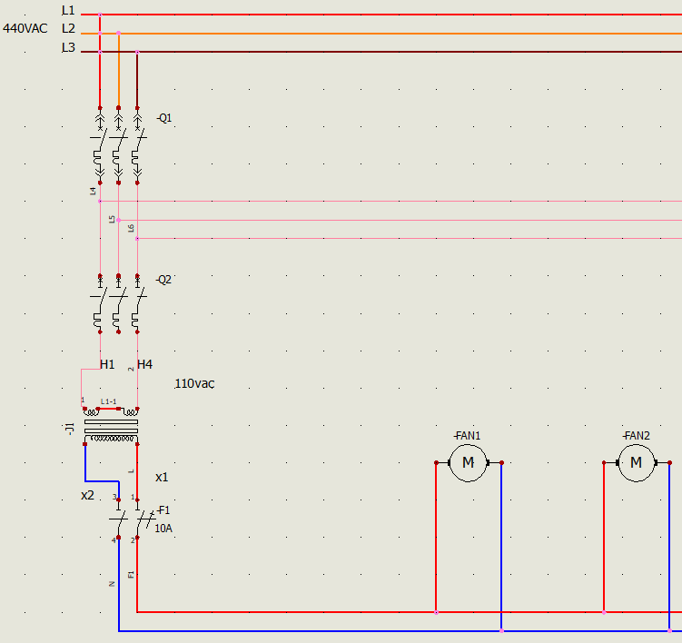
Power Distribution

El diagrama eléctrico cuenta con una alimentación de 440VAC en tres líneas. El voltaje ingresa inicialmente a través de un interruptor automático, representado en el diagrama como "Q1". Posteriormente, el voltaje es conducido hacia un disyuntor de tres polos identificado como "Q2". A continuación, el voltaje pasa a un transformador de 110VAC denominado "J1", el cual se encarga de suministrar energía a un disyuntor de dos polos (fusible) identificado como "F1". Este disyuntor alimenta dos ventiladores, que en el diagrama se identifican como "FAN1" y "FAN2".

Power Control
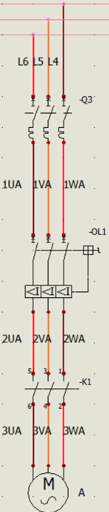
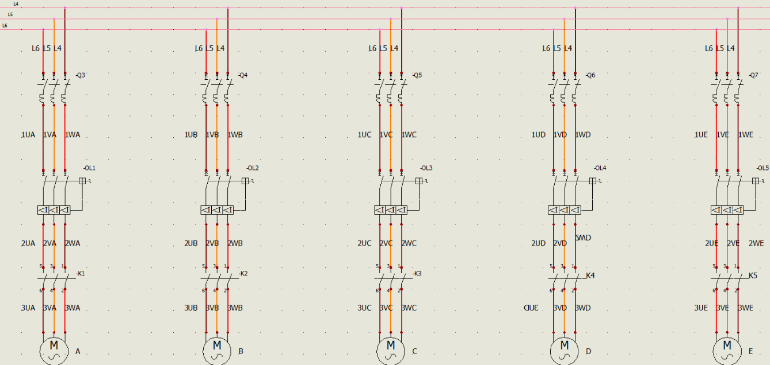
Vía1
Power Control

Las cinco vías del diagrama comparten estructura. Tomando en cuenta la primera vía, la alimentación entra a un disyuntor de tres polos denominado "Q3" cuya finalidad es proteger el circuito contra sobrecargas y cortocircuitos. Luego, el voltaje entra a un guardamotor identificado como "OL1", que se utiliza para proteger el motor contra sobrecargas y fallos en la fase. Posteriormente, el voltaje se dirige a un contactor conocido como "K1", que se emplea para accionar o detener un motor marcado como "A" mediante el control remoto.

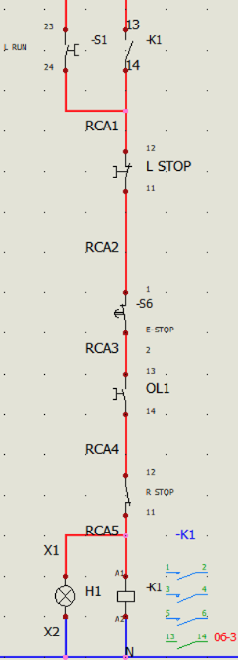
Control
Vía1
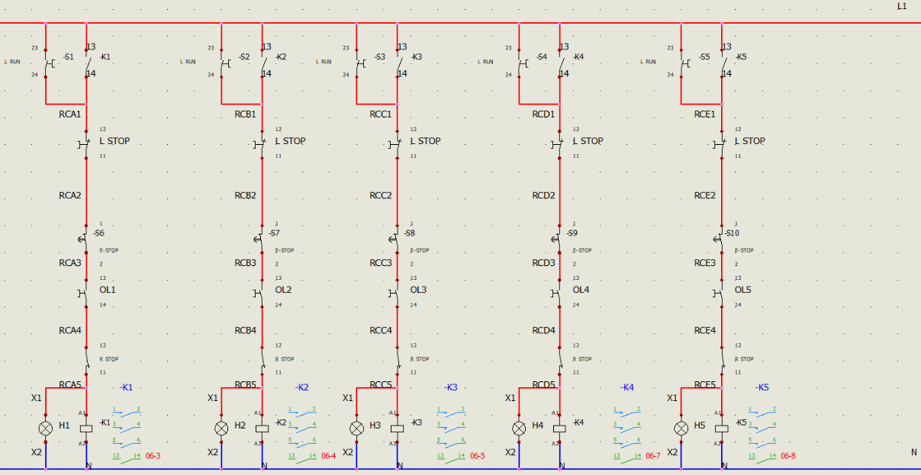
Control

En el diagrama se muestra el botón de arranque "S1", que se enclava con las terminales 13 y 14 del contactor "K1". Luego, se observa un paro general "L-STOP", seguido por un paro de emergencia "S6". A continuación, se encuentra la protección de guardamotor "OL1". Después, se muestra un accionamiento/paro remoto "R-STOP". Una vez que se excita la bobina, se enciende un indicador LED "H1" que indicará el estatus de cada uno de los motores.

Abreviaturas de esquemas eléctricos

Power Distribution
- Líneas de alimentación para la etapa de distribución de energía a 440VAC: L1, L2 y L3.
- Líneas de alimentación para la etapa de control de energía a 440VAC: L4, L5 y L6.
- Interruptor automático KAL36150: Q1.
- Disyuntor de 3 polos SH203-C40: Q2.
- Transformador 9070T300D1 de 110VAC: J1.
- Disyuntor de 2 polos (fusible) SH202-C10: F1.
- Ventiladores OA172LFGS111TXC: FAN1 y FAN2.

Power Control
- Los disyuntores de 3 polos SH203-C40 están designados como:
- Q3, Q4, Q5, Q6, Q7
Proporcionan protección contra sobrecargas y cortocircuitos.
- Los guardamotores 3RV20314VA15 están identificados como:
- OL1, OL2, OL3, OL4, OL5
Están destinados a proteger y controlar los motores del sistema.
- Los contactores LC1D40AF7 están denominados como:
- K1, K2, K3, K6, K7
Juegan un papel crucial en el encendido y apagado de los circuitos principales.
- Los motores MAPT2P153234 están identificados como:
- A, B, C , D, E
Proporcionan la potencia motriz necesaria para el funcionamiento del sistema.

Control
- Paro remoto (“R-STOP”): Permiten a los operadores detener las operaciones desde ubicaciones distantes.
- Botones de paro de emergencia (S6, S7, S8, S9 y S10): Están ubicados estratégicamente para detener todas las operaciones de inmediato en situaciones críticas.
- Paros locales (L-STOP): Proporcionan opciones de detención inmediata en el mismo lugar de la operación.
- Paros de seguridad de contactor (K1, K2, K3, K4 y K5): Aseguran que los contactores puedan ser detenidos rápidamente para evitar daños.
- Botones de arranque local (S1, S2, S3, S4 y S5): Permiten iniciar las operaciones en la ubicación exacta.
- Indicadores LED (H1, H2, H3, H4 y H5): Proporcionan una visualización clara y rápida del estado operativo del sistema.

Lista de materiales

Lista de materiales eléctricos

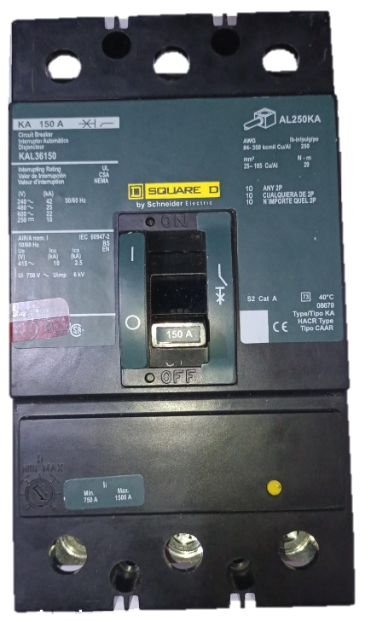
KAL36150
KAL36150
Interruptor automático de tipo K-Frame de Square D, con las siguientes especificaciones:
- Tipo: Interruptor automático de carcasa moldeada.
- Voltaje: 600VAC.
- Calificación de amperios: 150A.
- Configuración de apagado magnético AC: 750A - 1500A.
- Tipo de montaje: Montaje de unidad.
- Número de polos: 3 polos.
- Clasificación de corriente de cortocircuito: 25kA@480VAC.
- Tamaño del cable: (1)#4 a 350 AWG/kcmil (Al/Cu).
- Dimensiones:
  - Ancho: 4.50 pulgadas.
  - Profundidad: 4.75 pulgadas.
  - Altura: 8.00 pulgadas.
- Peso: 7 libras.
- Clasificación HACR: Sí.

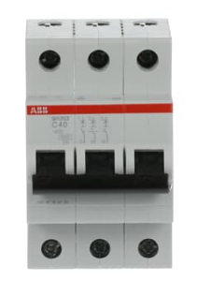
SH203-C40
SH203-C40
Interruptor automático compacto de ABB con las siguientes especificaciones:
- Tipo de producto: Interruptor automático miniatura.
- Tensión de operación: 400V según IEC 60898-1.
- Tensión máxima (incluyendo tolerancia): 440V AC.
- Tensión mínima: 12V AC.
- Tipo de tensión de entrada: AC.
- Corriente nominal (In): 40A.
- Capacidad nominal de cortocircuito: 6kA (400V AC).
- Número de polos: 3P.

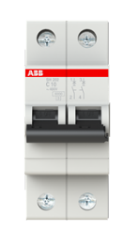
SH202-C10
SH202-C10
Interruptor automático miniatura de ABB con las siguientes especificaciones:
- Tipo de producto: Interruptor automático miniatura.
- Descripción: Interruptor automático SH200, 2P, 10A, C.
- Tensión de operación: 400V según IEC 60898-1.
- Tensión máxima (incluyendo tolerancia): 440V AC.
- Tensión mínima: 12V AC.
- Tipo de tensión de entrada: AC.
- Corriente nominal (In): 10A.
- Capacidad nominal de cortocircuito: 6kA (400V AC).
- Frecuencia nominal (f): 50/60 Hz.
- Número de polos: 2P.

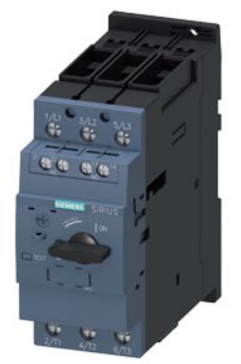
3RV2031-4VA15
3RV2031-4VA15
Interruptor automático de tamaño S2 de la serie SIRIUS de Siemens. Está diseñado para la protección de motores y tiene las siguientes características principales:
- Clase de protección: Clase 10
- Disparador por sobrecarga: 35...45 A
- Disparador de cortocircuito: 650 A
- Tipo de terminal: Bornes de tornillo
- Capacidad de corte estándar: Con bloque de contactos auxiliares transversal 1 NO + 1 NC

LC1D40AF7
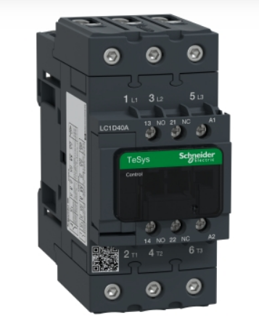
Contactor de la serie TeSys D de Schneider Electric. Algunas de sus características principales:
LC1D40AF7
- Tipo de contactor: 3P (3 polos)
- Clasificación de corriente: 40 A
- Clasificación de voltaje: Hasta 440 V AC-3 (18.5 kW a 400 V)
- Bobina de control: 110 V CA 50/60 Hz
- Contactos auxiliares: 1 NO,1 NC (certificados, espejo NC)
- Conexiones: Conectores de tornillo EverLink y terminales de abrazadera de tornillo
- Resistencia al calor: Hasta 60°C
- Ciclos de operación: Hasta 3600 ciclos/hora
- Certificaciones: Cumple con normativas IEC, UL, CSA, CCC, EAC y Marine
- Dimensiones: Compacto (55 mm de ancho)
- Montaje: Carril DIN o fijación por tornillos

MAPT2P153234
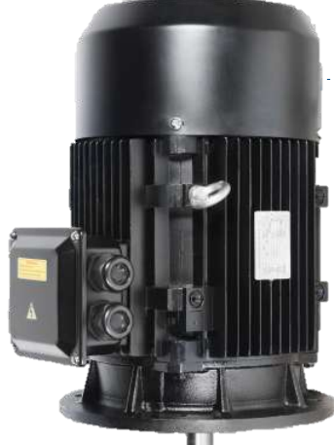
Motor eléctrico de superficie vertical de la serie PREMIUM de Altamira. Algunas de sus características principales:
MAPT2P153234
- Tipo de producto: Motor eléctrico cerrado de voltaje dual
- Serie: Motores PREMIUM para bombas serie TX y TXE
- Potencia nominal: 15 HP (11 kW)
- Fases x voltaje de alimentación: 3 x 220/440 V (trifásico)
- Amperaje: 37 / 19.6 A
- Eficiencia: 91%
- Número de polos / RPM: 2 / 3,500
- Tipo de refrigerante: Enfriado por ventilador
- Clase de aislamiento: F
- Protección IP: IP55
- Armazón: 160M
- Temperatura máxima de trabajo: 50 °C
- Altura: 555 mm
- Diámetro: 349.50 mm
- Peso: 81 kg

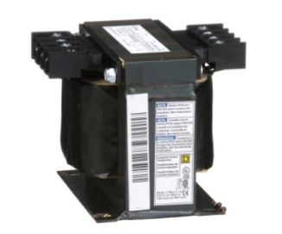
9070T300D1
Transformador de control industrial de tipo T de Schneider Electric. Algunas de sus características principales:
- Tipo de producto: Transformador de control industrial
- Potencia nominal: 300 VA
- Número de fases: 1 fase
- Voltaje primario: 240/480 V
- Voltaje secundario: 120 V
- Aumento de temperatura: 80 °C
- Altura: 97,54 mm
- Ancho: 114,30 mm
- Profundidad: 120,40 mm
- Material: Bobinado de cobre

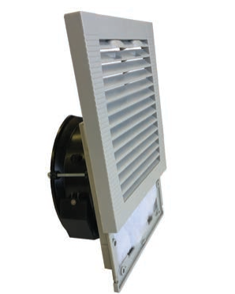
OA172LFGS111TXC
OA172LFGS111TXC
Ventilador axial de 120VAC de Orion Fans. Algunas de sus características principales:
- Tipo de ventilador: Axial
- Voltaje: 120VAC
- Dimensiones: 209 mm x 209 mm
- Material del marco: Aluminio
- Ruido: 61.0 dB
- Potencia: 50.0 W
- RPM: 3300 RPM
- Temperatura de funcionamiento: -40 ~ 158°F (-40 ~ 70°C)
- Vida útil: 60,000 horas a 40°C

Lista de materiales de equipo de control

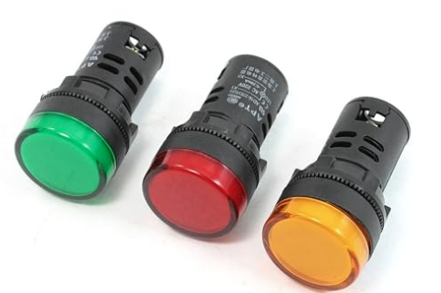
AD16-22DS31
AD16-22DS31
Lámpara indicadora LED de 22 mm, utilizada comúnmente en paneles de control y sistemas de automatización. Algunas de sus características principales:
- Voltajes disponibles: 3V, 6V, 12V, 24V, 36V, 48V, 110V, 220V
- Colores disponibles: Rojo, verde, amarillo, azul y blanco
- Diámetro: 22 mm (7/8")
- Material: Plástico
- Montaje: Roscado para panel
- Consumo de corriente: ≤20 mA
- Vida útil: 10,000 horas
- Temperatura de operación: -25°C a +55°C
- Nivel de protección IP: IP00 (no protegido contra polvo ni agua)

XB4BS8442
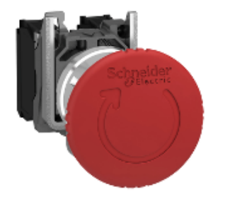
Botón pulsador de paro de emergencia de Schneider Electric, parte de la serie Harmony. Algunas de sus características principales:
XB4BS8442
- Diámetro: 40 mm, y 22.5 de montaje
- Color: Rojo
- Mecanismo de restablecimiento: Girar para liberar
- Tipo de contacto: 1 NC (normalmente cerrado)
- Grado de protección IP: IP66 (resistente a polvo y agua)
- Certificaciones: CSA, BV, UL, LROS, GL y DNV

LA38
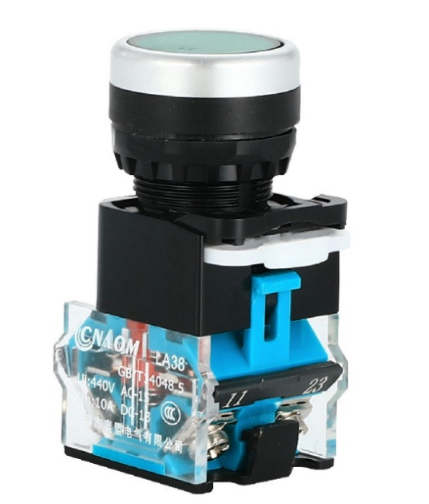
Botón de emergencia con luz LED de 22 mm, utilizado en sistemas de control y seguridad. Algunas de sus características principales:
LA38
- Voltaje: 0 - 500V
- Corriente máxima: 10A
- Contactos: 1 NO + 1 NC
- Accionamiento: Momentáneo
- Material del bisel: Metal chapado en cromo
- Material del anillo de fijación: Zamak
- Diámetro de montaje: 22 mm
- Grado de protección IP: IP66 (resistente a polvo y agua)
- Certificaciones: CSA, BV, UL, LROS, GL y DNV
- Aplicaciones: Tableros y maquinaria industrial

Imágenes del equipo
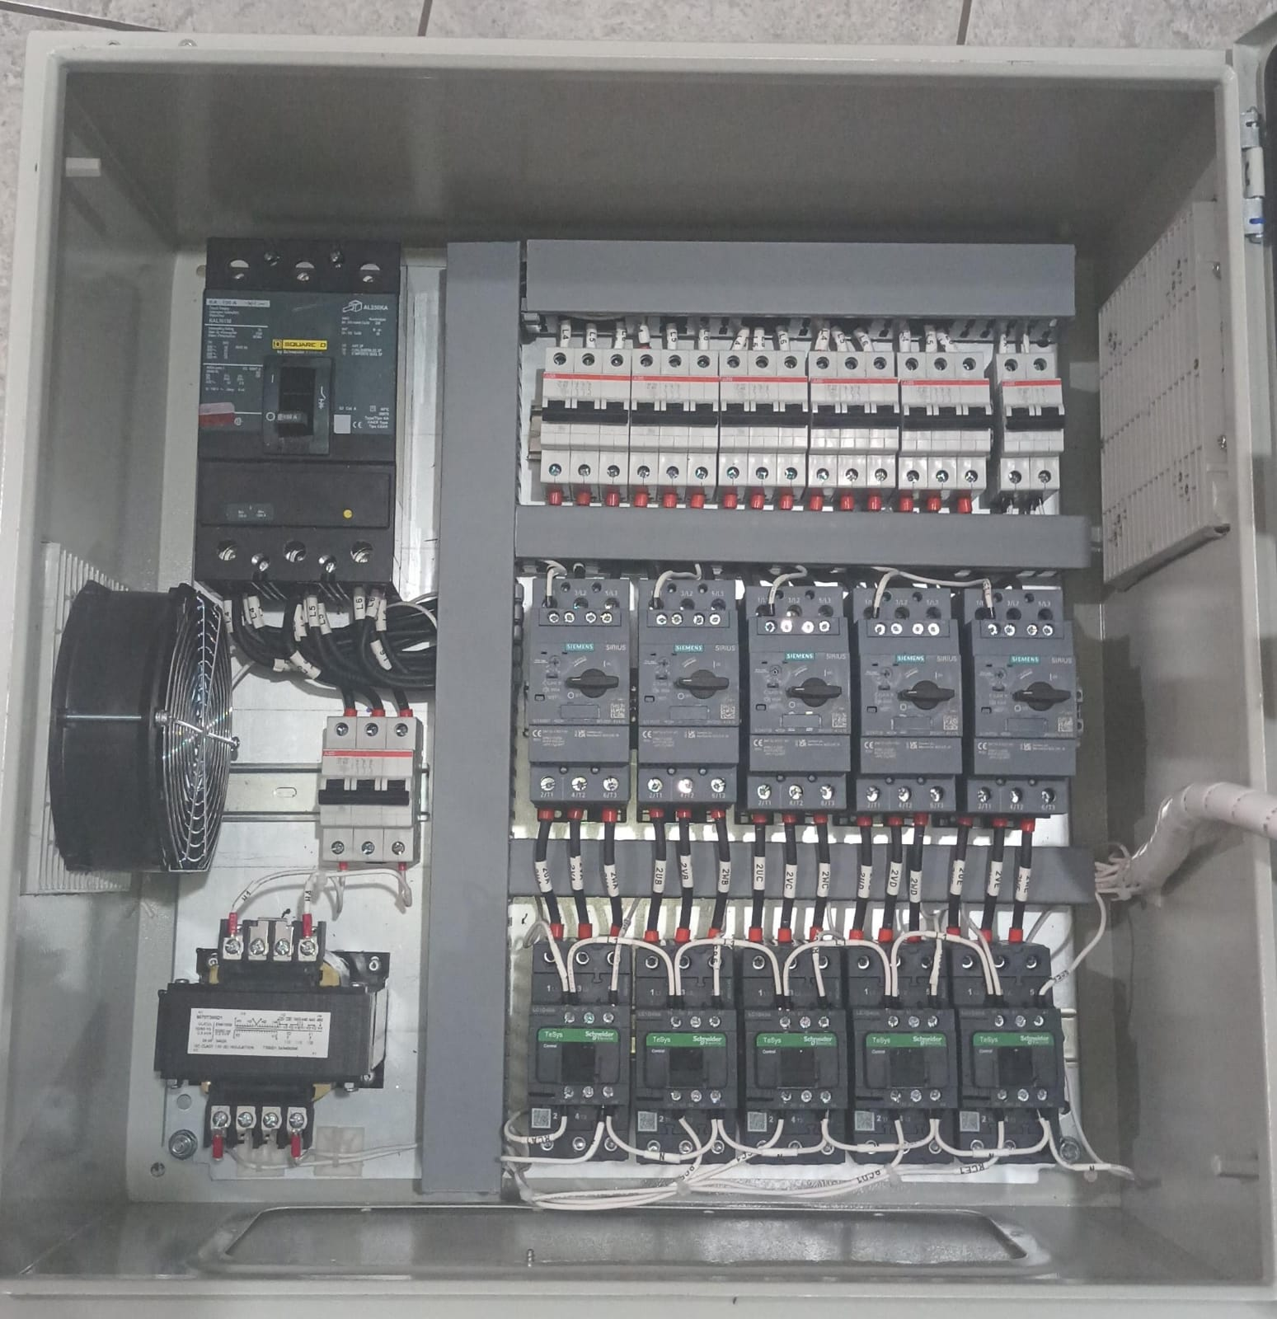
Interior de gabinete

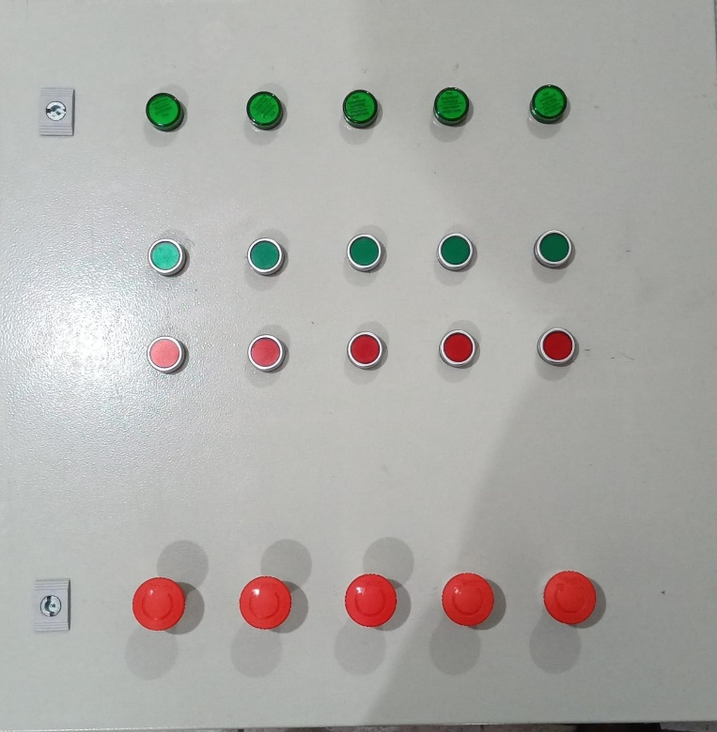
Tablero de control (exterior)
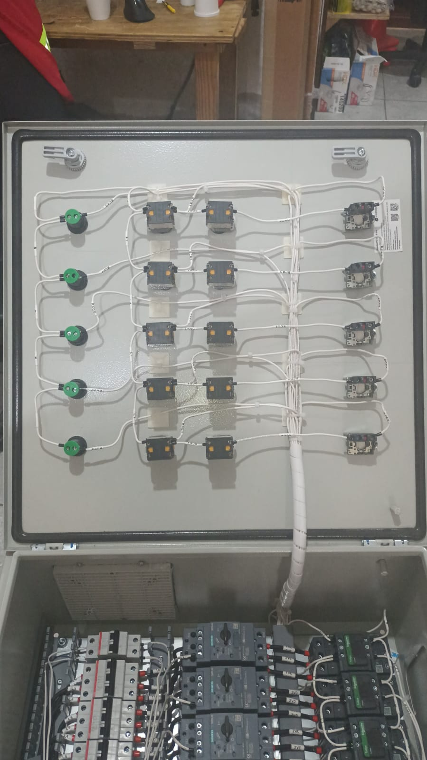
Tablero de control (interior)

MEMORIA DIGITAL
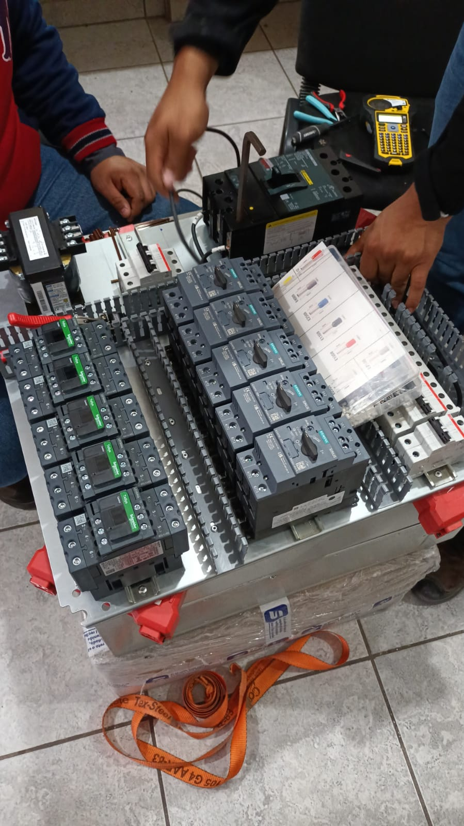

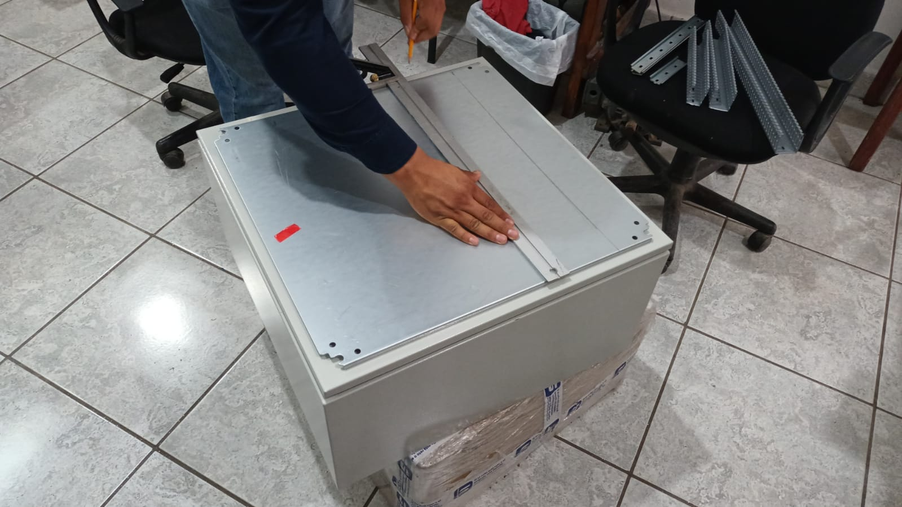

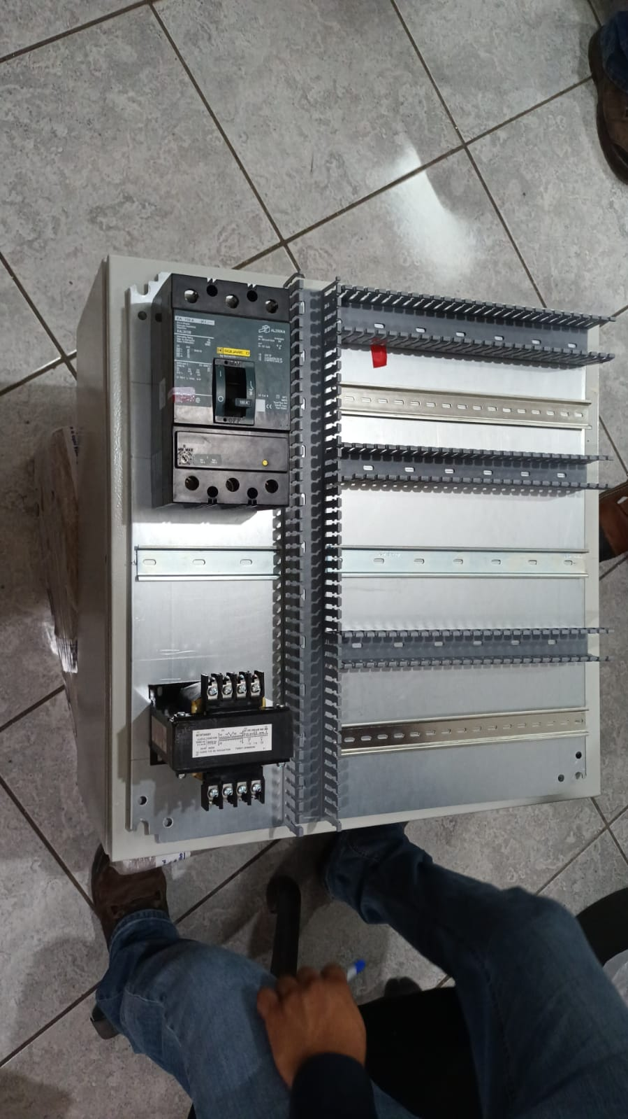

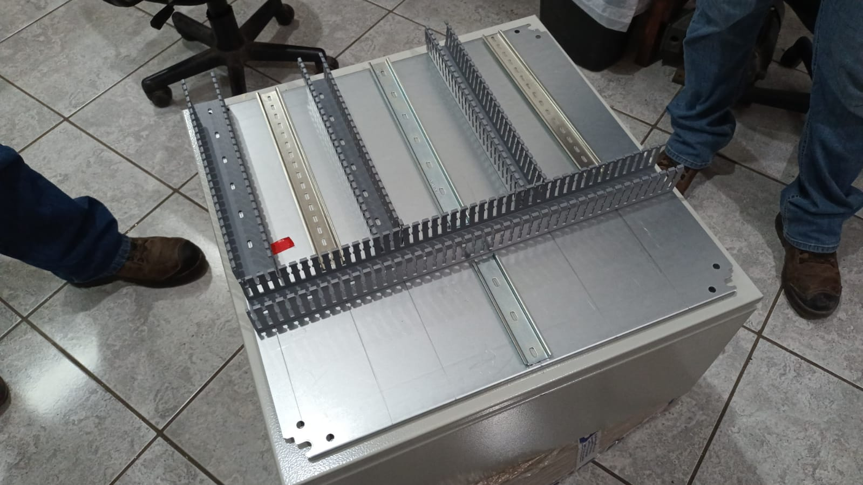
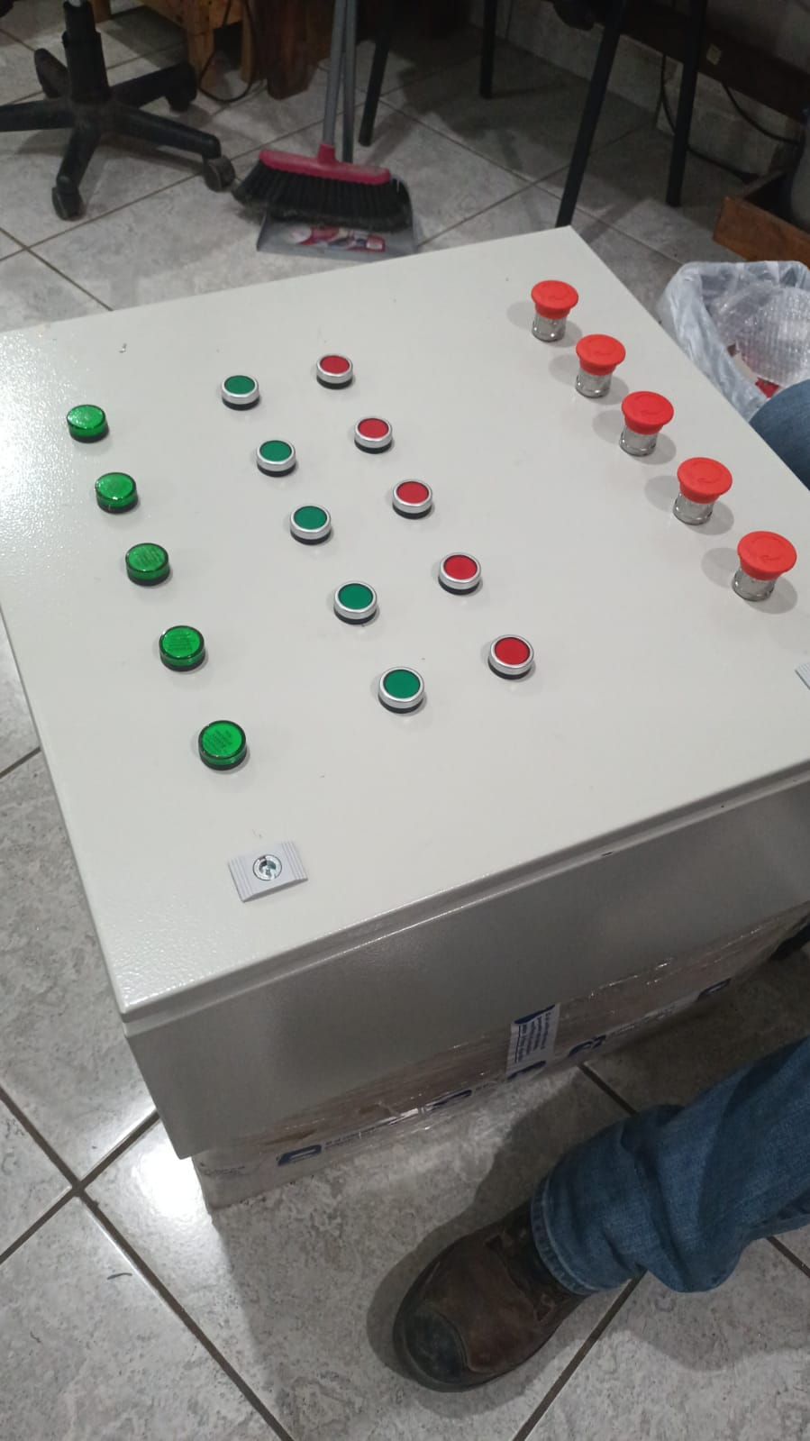

Conclusión Personal (Carrera Electromecánica – Conocimientos Adquiridos)
la pasantía en esta empresa. Como proyecto de control para bombas hidráulicas no solo cumplió con los objetivos técnicos planteados, sino que también representó una valiosa oportunidad para consolidar y aplicar conocimientos fundamentales de la carrera de Ingeniería Electromecánica. A través de su desarrollo, reforcé habilidades clave en:
1. Diseño de Circuitos de Control Industrial
- Aplicación práctica de lógica cableada (relés, contactores, temporizadores) como alternativa eficiente a sistemas PLC, entendiendo sus ventajas (simplicidad, bajo costo) y limitaciones (falta de flexibilidad).
- Integración de señales digitales (sensores de compuerta) en circuitos de potencia, asegurando que la automatización básica cumpla con requisitos de seguridad.
2. Selección y Dimensionamiento de Componentes
- Cálculo de protecciones eléctricas (relés térmicos, fusibles) para motores asíncronos trifásicos, considerando corrientes de arranque y operación continua.
- Elección de contactores adecuados a los 480 VAC y potencia de los motores, basado en catálogos técnicos y normas industriales.
3. Seguridad y Normativas
- Implementación de un circuito de control a 110 VAC (en lugar de 480 VAC) para reducir riesgos, siguiendo recomendaciones de la NOM-001-SEDE y estándares de seguridad.
- Uso de paros de emergencia (NC) y redundancias para garantizar que las bombas se detengan ante fallas, alineado con prácticas de protección de máquinas.
4. Integración Electromecánica
- Comprensión de la interfaz entre componentes eléctricos (motores, sensores) y mecánicos (válvulas, bombas), clave para sistemas industriales reales.
- Montaje en gabinete compacto, optimizando espacio y ventilación, con técnicas de organización de cableado y etiquetado para mantenimiento futuro.
5. Trabajo Multidisciplinario
- Coordinación con perfiles no eléctricos (ej.: personal de mantenimiento mecánico) para validar que el diseño cumpla con necesidades operativas y de seguridad.
Se reafirmó la importancia de los sistemas electromecánicos en entornos industriales, donde la confiabilidad y mantenibilidad son prioritarias. Aprendí que existen aplicaciones donde la lógica cableada es suficiente e incluso preferible por su robustez y bajo costo. Como futuro ingeniero electromecánico, valoro haber combinado teoría eléctrica, mecánica y seguridad en una solución tangible, preparándome para desafíos más complejos en la industria.
1. Dominio de CADe SIMU para Simulación de Circuitos
- Aplicación práctica: Utilicé CADe SIMU para simular y validar la lógica de control del sistema antes de su implementación física. Esto me permitió:
  - Visualizar el comportamiento de los relés, contactores y sensores en tiempo real.
  - Detectar errores en la secuencia de arranque/paro (ej.: conflictos entre señales de compuerta y botones de emergencia).
  - Optimizar el diseño del circuito, reduciendo costos y tiempo de prueba en campo.
- Aprendizaje clave: La simulación es una herramienta invaluable para evitar fallos críticos y asegurar que el sistema cumpla con los requisitos antes de la instalación.
2. Diseño en SolidWorks para Integración Mecánica
- Modelado 3D del gabinete: Usé SolidWorks para diseñar la estructura del tablero de control, considerando:
  - Distribución física de componentes (contactores, relés, fuentes) para garantizar ventilación y accesibilidad.
  - Compatibilidad con normas industriales (ej.: distancias de seguridad entre partes energizadas).
  - Optimización de materiales (chapa metálica, soportes) para reducir peso y costos sin sacrificar robustez.
- Aprendizaje clave: La integración entre eléctrico y mecánico exige precisión en medidas y ensambles, especialmente en espacios reducidos (60×60×30 cm).
3. SolidWorks Electrical para Documentación Profesional
- Diagramas esquemáticos y listas de materiales: Con SolidWorks Electrical, generé documentación técnica estandarizada, incluyendo:
  - Esquemas unifilares y multifilares del circuito de potencia y control.
  - Reportes automáticos de cables, terminales y componentes, agilizando el montaje y mantenimiento.
  - Sincronización con el modelo 3D para evitar discrepancias entre diseño y realidad.
- Aprendizaje clave: Herramientas especializadas ahorran tiempo y minimizan errores humanos en proyectos complejos.
4. Sinergia entre Herramientas
- Flujo de trabajo integrado: Combiné las tres plataformas para:
  - Simular en CADe SIMU → Validar en SolidWorks Electrical → Materializar en SolidWorks 3D.
  - Exportar archivos estándar (ej.: DWG, PDF) para compartir con clientes o fabricantes.
- Ventaja competitiva: Este enfoque multidisciplinario me permitió abordar el proyecto con una visión integral, desde el circuito hasta el producto físico.
El dominio de CADe SIMU, SolidWorks y SolidWorks Electrical ha sido un diferencial en mi formación como ingeniero electromecánico. Estas herramientas no solo agilizaron el desarrollo del proyecto, sino que también me enseñaron la importancia de:
- Simular antes de implementar (evitando riesgos y costos innecesarios).
- Documentar rigurosamente (para garantizar trazabilidad y mantenimiento futuro).
- Trabajar en entornos colaborativos (integrando eléctrico, mecánico y automatización).
Mi estadía fue un paso más hacia mi meta de diseñar sistemas industriales eficientes y seguros, aprovechando las ventajas de la tecnología digital sin perder de vista los fundamentos electromecánicos.

Literatura eléctrica adquirida
Toda la información referente a manuales, hojas de datos y toda la información técnica de los componentes y equipos utilizados para la implementación del tablero incluye especificaciones detalladas, características técnicas y directrices de instalación. Los manuales proporcionan instrucciones paso a paso para la correcta instalación y operación de cada componente, mientras que los hojas de datos ofrecen especificaciones técnicas como voltajes, corrientes, dimensiones y otros parámetros críticos. Esta información técnica es esencial para garantizar que todos los componentes funcionen de manera óptima y segura dentro del sistema de control.

BIBLIOGRAFIA

SQUARE D. (n.d.). KAL36150 Molded Case Circuit Breaker, 600VAC, 150A.
ABB. (n.d.). SH203-C40 Miniature Circuit Breaker 3P-C-40 A.
SIEMENS. (n.d.). 3RV2031-4VA15 Interruptor automático tamaño S2 para protección de motores, CLASE 10, Disparador por sobrecarga con retardo según intensidad 35...45 A, Disparador de cortocircuito 650 A, borne de tornillo poder de corte estándar con bloque de contactos auxiliares transversal 1 NA+1 NC.
SCHNEIDER. (n.d.). LC1D40AF7 TeSys D contactor - 3P(3 NO) - AC-3 - <= 440 V 40 A - 110 V AC coil.
ALTAMIRA. (n.d.). MAPT2P1.53234 MOTORES ELÉCTRICOS EFICIENCIA PREMIUM (IE3).
SQUARE D. (n.d.). 9070T300D1 Transformer, Type T, industrial control, 300VA, 1 phase, 240x480V primary, 120V secondary, 80C rise.
ABB. (n.d.). SH202-C10 Miniature Circuit Breaker 2P-C-10 A.
Orion. (n.d.). OA172LFGS XC Series with Slide Guard Louvered Filter Fan Kit with Fan Installed.
SCHNEIDER. (n.d.). XB4BS8442 Red Ø40 Emergency stop, switching off Ø22 latching turn release 1NC.
Xindali. (n.d.). AD22 Indicator Lamp Series.

